Міністерство освіти і науки України
Інженерний навчально-науковий інститут ім. Ю.М. Потебні
Запорізького національного університету

В.М. Проценко

ВИРОБНИЦТВО СПЕЦІАЛЬНИХ ВИДІВ ПРОКАТУ

методичні вказівки до практичних занять
для здобувачів ступеня вищої освіти магістра
спеціальності 136 «Металургія»
освітньо-професійних програм «Металургія чорних металів»,
«Металургія кольорових металів» та «Обробка металів тиском»

Затверджено
Вченою радою ЗНУ
протокол № _7__ від _28.01._2025 р._

Запоріжжя
2025

УДК 621.771 (076)
П 845

Проценко В.М. Виробництво спеціальних видів прокату : методичні вказівки до практичних занять для здобувачів ступеня вищої освіти магістра спеціальності 136 «Металургія» освітньо-професійних програм «Металургія чорних металів», «Металургія кольорових металів» та «Обробка металів тиском». Запоріжжя : Запорізький національний університет, 2025. 62 с.

У методичних вказівках викладено зміст практичних занять до курсу «Виробництво спеціальних видів прокату». Наведено десять тем для опанування: розрахунок ширини вихідної заготовки; розрахунок реалізуємості процесу поєднаної прокатки-пресування; нерівномірність деформації при осаджуванні циліндричного зразку; розрахунок кількісних параметрів при осаджуванні циліндричного зразку; характеристики осередку деформування при прокатуванні штаб та їх визначення; розрахунок характеристик осередку деформування при прокатуванні штаб; методика і алгоритм розрахунку маршруту і енергосилових параметрів процесу волочіння прутка; розрахунок маршруту і енергосилових параметрів процесу волочіння прутка; розрахунок параметрів редуцирування циліндричної заготовки; застосування програмного комплексу Mathcad Prime 9 для розрахунку параметрів редуцирування циліндричної заготовки.
Методичні вказівки призначені для здобувачів вищої освіти денної та заочної форм здобуття освіти, які навчаються за освітньо-професійними програмами «Металургія чорних металів», «Металургія кольорових металів» та «Обробка металів тиском».

Рецензент
О.Г. Кириченко, кандидат технічних наук, доцент кафедри металургійних технологій, екології та техногенної безпеки.

Відповідальний за випуск
Ю.О. Бєлоконь, доктор технічних наук, професор, завідувача кафедри металургійних технологій, екології та техногенної безпеки.

ЗМІСТ

Вступ ……………………………………………………………………. | 4
Зміст практичних занять …………………………………………….. | 6
Змістовий модуль 1 …………………………………………………… | 6
Тема 1. Розрахунок ширини вихідної заготовки …………………….. | 6
Змістовий модуль 2 …………………………………………………… | 14
Тема 2. Розрахунок реалізуємості процесу поєднаної прокатки-пресування ……………………………………………………………… | 14
Змістовий модуль 3 …………………………………………………… | 21
Тема 3. Нерівномірність деформації при осаджуванні циліндричного зразку …………………………………………………………………… | 21
Змістовий модуль 4 …………………………………………………… | 25
Тема 4. Розрахунок кількісних параметрів при осаджуванні циліндричного зразку ….……………………………………………… | 25
Змістовий модуль 5 …………………………………………………… | 30
Тема 5. Характеристики осередку деформування при прокатуванні штаб та їх визначення ………………………………………………….. | 30
Змістовий модуль 6 …………………………………………………… | 32
Тема 6. Розрахунок характеристик осередку деформування при прокатуванні штаб …………………………………..………………… | 32
Змістовий модуль 7 …………………………………………………… | 37
Тема 7. Методика і алгоритм розрахунку маршруту і енергосилових параметрів процесу волочіння прутка ……………………………….. | 37
Змістовий модуль 8 …………………………………………………… | 42
Тема 8. Розрахунок маршруту і енергосилових параметрів процесу волочіння прутка …………………………………………………..…... | 42
Змістовий модуль 9 …………………………………………………… | 49
Тема 9. Розрахунок параметрів редуцирування циліндричної заготовки ……………………………………………………………….. | 49
Змістовий модуль 10 …………………….…………………………… | 52
Тема 10. Застосування програмного комплексу Mathcad Prime 9 для розрахунку параметрів редуцирування циліндричної заготовки …... | 52
Використана література ……………………………………………... | 59
Рекомендована література ………………..……..……………….…. | 59

ВСТУП

«Виробництво спеціальних видів прокату» – прикладна інженерна дисципліна, яка визначає загальні основи наступних технологій: процеси, основані на суміщені різних видів обробки тиском, на комбінації їх з литвом; прокатка в вакуумі; прокатка шаруватих матеріалів; прокатка періодичних профілів і арматурної сталі; прокатка металевих куль; виробництво гнутих профілів; прокатка металевих порошків; накатування шестерень і різьб тощо.
Дисципліна «Виробництво спеціальних видів прокату» належить до вибіркових компонент циклу професійної підготовки освітньої програми.
Метою вивчення навчальної дисципліни «Виробництво спеціальних видів прокату» є отримання знання та набуття навичок з обробки металів тиском в галузі розробки способів та обладнання для виготовлення спеціальних профілів методами ОМТ, що включають в себе декілька процесів (операцій) в одному осередку деформації або комбінацію їх зі зміною напрямку переміщення металу.
Основними завданнями вивчення дисципліни «Виробництво спеціальних видів прокату» є:
- ознайомити здобувачів з основними методами виготовлення спеціальних видів прокату;
- застосовувати отримані знання, уміння і навики для створення режимів деформації, які забезпечать зменшення нерівномірності розподілу технологічних параметрів по ширині і довжині розкату та підвищення якості продукції;
- набути вмінь застосування обладнання та усвідомити шляхи вдосконалення виробництва продукції, отриманої інтегральними методами.
У результаті вивчення навчальної дисципліни «Виробництво спеціальних видів прокату» здобувачі мають знати:
- основні технологічні процеси металургійного виробництва;
- галузі застосування та шляхи вдосконалення виробництва спеціальних видів прокату;
- технологію підготовки металу до обробки тиском;
- режими термообробки і основне обладнання для термічної обробки при виготовлені спеціальних видів прокату;
- методики і алгоритми розрахунків основних параметрів процесів виробництва спеціальних видів прокату.
У результаті вивчення навчального курсу здобувачі повинні вміти:
- розробляти технологію виробництва на основі розуміння процесів, що відбуваються, з урахуванням особливостей виробництва та визначати оптимальний режим роботи обладнання з урахуванням наявних невизначеностей та ризиків;
- аналізувати енергетичну ефективність технологічних процесів та обладнання, відповідно до спеціалізації, та розробляти заходи з енергозбереження;
- розраховувати витратні показники сировини, матеріалів та енергії, оцінювати вплив на продуктивність агрегату та на якість кінцевого продукту вихідних параметрів з урахуванням технологічних та інших невизначеностей.
- забезпечувати потрібні техніко-економічні показники при керуванні складними металургійними процесами
В результаті вивчення навчальної дисципліни «Виробництво спеціальних видів прокату» здобувач повинен набути таких результатів навчання (компетентностей):
- здатність проводити дослідження на відповідному рівні;
- здатність забезпечувати якість в металургії, і зокрема в процесах обробки металів тиском;
- здатність аналізувати і вдосконалювати технологічні процеси в металургії, і зокрема в процесах обробки металів тиском;
- здатність розв’язувати складні задачі і проблеми металургії в широких та мультидисциплінарних контекстах, у нових або незнайомих середовищах за наявності неповної або обмеженої інформації з урахуванням аспектів соціальної та етичної відповідальності.
Навчальна дисципліни «Виробництво спеціальних видів прокату» продовжує фахову підготовку здобувача і базується на знаннях, отриманих при вивченні таких дисциплін, як «Технологія виготовлення гнутих профілей», «Термомеханічні методи зміцнення матеріалів військового призначення», «Теорія та технологія точної прокатки штаб» тощо.
Практичні заняття є важливою складовою частиною засвоєння навчального матеріалу з дисципліни «Виробництво спеціальних видів прокату». Методичні вказівки дозволять здобувачам за наведеними методиками розрахунків та теоретичними відомостями виконати завдання до практичних занять, що передбачені робочою програмою навчальної дисципліни «Виробництво спеціальних видів прокату».

ЗМІСТ ПРАКТИЧНИХ ЗАНЯТЬ

ЗМІСТОВИЙ МОДУЛЬ 1

Тема 1. Розрахунок ширини вихідної заготовки

Мета: усвідомити методологію визначення ширини вихідної заготовки для виробництва гнутого профілю прокату

План

- Зображення у масштабі перетину гнутого профілю.
- Аналітичні, графоаналітичні і графічні методами визначення ширини заготовки.
- Вибір методу розрахунку залежить від складності перетину профілю і визначення необхідної його точності.
- Схема розбивки профілю на елементи для визначення ширини вихідної заготовки.

Основні терміни і поняття
Перетин і елементи профілю; ширина вихідної заготовки; ділянки закруглення; кут між ділянками профілю; радіус закруглення по нейтральній лінії деформації; коефіцієнт, який залежить від співвідношення $\frac{R}{d}$.

Методичні рекомендації
Перше питання передбачає виконання креслення у масштабі перетину гнутого профілю.
Друге питання передбачає аналіз аналітичних, графоаналітичних і графічних методів визначення ширини заготовки відповідно до методики, наведеної у [1, 2].
Третє питання передбачає вибір методу розрахунку залежить від складності перетину профілю і визначення необхідної його точності відповідно до методики, наведеної у [1, 2].
Четверте питання передбачає розробку схема розбивки профілю на елементи для визначення ширини вихідної заготовки відповідно до методики, наведеної у [1, 2].

Питання для самоконтролю

- Охарактеризуйте елементи профілю.
- Наведіть характеристики простого і складного профілю.
- Для чого визначається ширина вихідної заготовки ?
- Наведіть формулу для визначення ширина ділянки закруглення.
- Наведіть формулу для визначення радіусу закруглення нейтральної лінії у місцях згинання.
- За якими даними визначається величина коефіцієнта $k$ для розрахунку радіусу закруглень.
- Як класифікуються сталі для виготовлення гнутих профілів?
- Яка характерна особливість агрегатів неперервного профілювання?
- Назвіть типи профілезгинальних станів;
- З якою метою на валки подається емульсія?

Завдання для практичного виконання
Необхідно засвоїти теоретичний матеріал і виконати розрахунки за варіантами відповідно до нижченаведеного прикладу.
Для визначення ширини вихідної заготовки у виробництві гнутих профілів, перетин профілю зображується у збільшеному масштабі, наприклад, 2:1, 5:1, 10:1, 20:1, в залежності від величини і складності профілю. Ширину заготовки можна визначати аналітичним, графоаналітичним і графічним методами. Вибір методу розрахунку залежить від складності перетину профілю і визначення необхідної його точності.
При визначенні ширини вихідної заготовки перетин профілю ділиться на елементарні дільниці (рис. 1.1) сума ширин яких і є шириною вихідної заготовки.
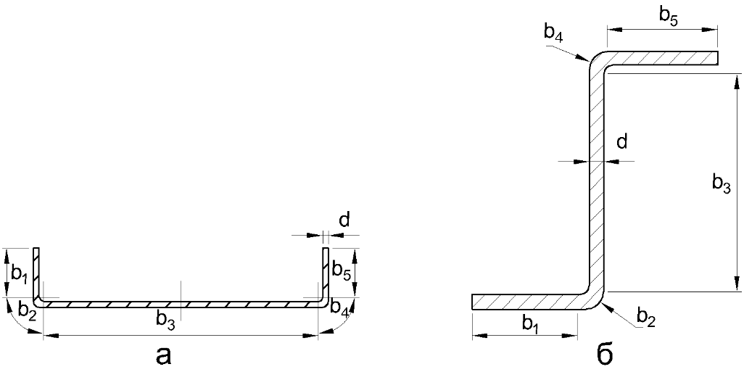

Рисунок 1.1 ‒ Схема розбивки профілю на елементи для визначення ширини вихідної заготовки: а – швелерного; б – зетподібного
Джерело: розроблено на основі [3, с. 5].

Ширина заготовки, що визначається аналітичним методом, розраховується за наступною формулою:

$B=\sum{B_{п}}+ \sum{B_{з},}$ (1.1)

де $B$ – ширина вихідної заготовки;
$\sum{B_{п}}$ – сума ширин прямолінійних ділянок;
$\sum{B_{з}}$ – сума ширин ділянок закруглень.
Ширина ділянки закруглення визначається за нейтральною лінією деформації за формулою:
$b_{з}=\frac{π∙ρ∙α}{180},$ (1.2)

де $α$ – кут, що утворюється між ділянками профілю при його підгинанні;
$ρ$ – радіус закруглення по нейтральній лінії деформації.

Приймаються різноманітні способи визначення радіусів закруглення нейтральної лінії у місцях згинання. За одним із способів величина цього радіусу визначається в залежності від співвідношення між величинами внутрішнього радіусу закруглення і товщини штаби за формулою:

$ρ=R+kd,$ (1.3)

де $R$ – внутрішній радіус закруглення у місці згинання;
$d$ – товщина штаби;
$k$ – коефіцієнт, який залежить від співвідношення $\frac{R}{d}$ .

Величини коефіцієнта $k$ для розрахунку радіусу закруглень вибираються відповідно з даними табл. 1.1 [2].

Таблиця 1.1 – Величина коефіцієнтів $k$ в залежності від співвідношення $\frac{R}{d}$
$$\frac{R}{d}$$ | $$k$$ | $$\frac{R}{d}$$ | $$k$$
0,1 | 0,23 | 0,8 | 0,40
0,2 | 0,29 | 1,0 | 0,41
0,25 | 0,31 | 1,2 | 0,42
0,3 | 0,32 | 1,3 | 0,43
0,35 | 0,34 | 1,5 | 0,44
0,4 | 0,35 | 2,0 | 0,45
0,45 | 0,36 | 3,0 | 0,46
0,5 | 0,37 | 4,0 | 0,47
0,6 | 0,38 | 5,0 | 0,48
0,7 | 0,39 | 6,5 | 0,49

За другим способом величини радіусів закруглень нейтральної лінії у місцях згинання приймаються за наступними формулами:

$при R≥d ρ=R+\frac{d}{2} ;$ (1.4)
$при R≤d ρ=R+\frac{d}{3} ;$ (1.5)
$при R<\frac{b}{2} ρ=\left(0,15-0,3\right)d .$ (1.6)

Більш точним способом визначення величин радіусів закруглень нейтральної лінії у місцях згинання є перший спосіб, оскільки він більш точно враховує положення нейтральної лінії деформації закруглених ділянок при різноманітних відношеннях радіусу закруглення до товщини штаби.
Порядок розрахунку ширини вихідної заготовки аналітичним методом можна розглянути на наступному прикладі.
Профіль, що зображений на рис. 1.2, розділяємо на елементи і визначаємо ширину кожного елемента.

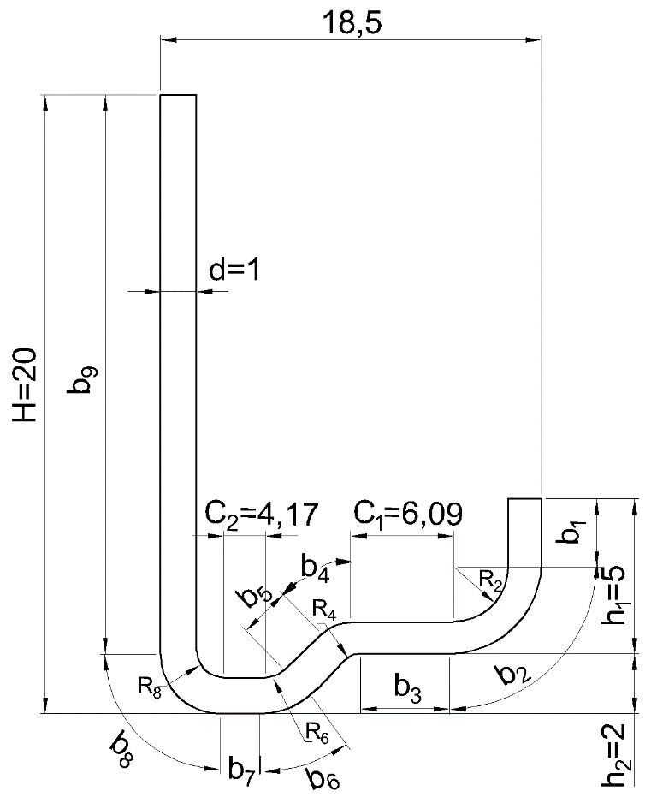

Рисунок 1.2 – Схема розбивки відкритого профілю на елементи для визначення ширини вихідної заготовки
Джерело: розроблено на основі [3, с. 7].

$b_{1}=h_{1}-\left(R_{2}+d\right)=5-\left(2+1\right)=2 мм ;$

$b_{2}=\frac{π∙ρ_{2}∙α_{2}}{180}=\frac{3,14∙2,45∙90}{180}=$3,85 мм,

де $ρ_{2}=R_{2}+kd=2+0,45∙1=2,45 мм;$

$$b_{3}=С_{1}=6,09 мм;$$

$b_{4}=b_{6}=\frac{π∙ρ_{4}∙α_{4}}{180}=\frac{3,14∙1,41∙45}{180}=1,1 мм.$
Тут $ρ_{4}=R_{4}+kd=1+0,41∙1=1,41 мм;$

$$b_{5}=\frac{h_{2}}{sinα_{6}}-\left(R_{6}+d\right)∙tg\frac{α_{6}}{2}-R_{4}∙tg\frac{α_{4}}{2}=\frac{2}{sin45}-\left(1+1\right)∙tg\frac{45}{2}-R_{4}∙tg\frac{45}{2}=1,59 мм;$$

$$b_{7}=С_{2}=4,17 мм;$$

$$b_{8}=\frac{π∙ρ_{8}∙α_{8}}{180}=\frac{3,14∙1,41∙90}{180}=2,21 мм;$$

$$ρ_{8}=R_{8}+kd=1+0,41∙1=1,41 мм;$$

$$b_{9}=H-\left(R_{8}+d\right)=20-\left(1+1\right)=18,0 мм .$$

Сумарна ширина вихідної заготовки буде:

$$B=\sum{b_{п}+\sum{b_{з}}}=2+3,85+6,09+1,11+1,59+1,11+4,17+2,21+18,0=40,1 мм.$$

Як видно з наведеного прикладу, проміжні розрахунки ширини вихідної заготовки повинні виконуватись з точністю до другого знаку після коми, а кінцевий результат округляється до першого знаку після коми.
При графічному методі визначення ширини вихідної заготовки увесь перетин профілю вичерчують в збільшеному масштабі і вимірюють циркулем або курвіметром. Треба відмітити, що при визначенні ширини складних за конфігурацією ділянок або усього перетину профілю графічним методом похибка у визначенні ширини заготовки тим менше, чим більше масштаб збільшення. Наприклад, при масштабі збільшення 20:1 абсолютна похибка у вимірюванні малюнка профіля в 1 мм викликає похибку у розмірі по ширині заготовки усього 0,05 мм, що допускається при визначенні ширини вихідної заготовки.
На рис. 1.3 наведено алгоритм розрахунку ширини вихідної заготовки у програмному комплексі Mathcad Prime 9; у табл. 1.2 - варіанти індивідуальних завдань.
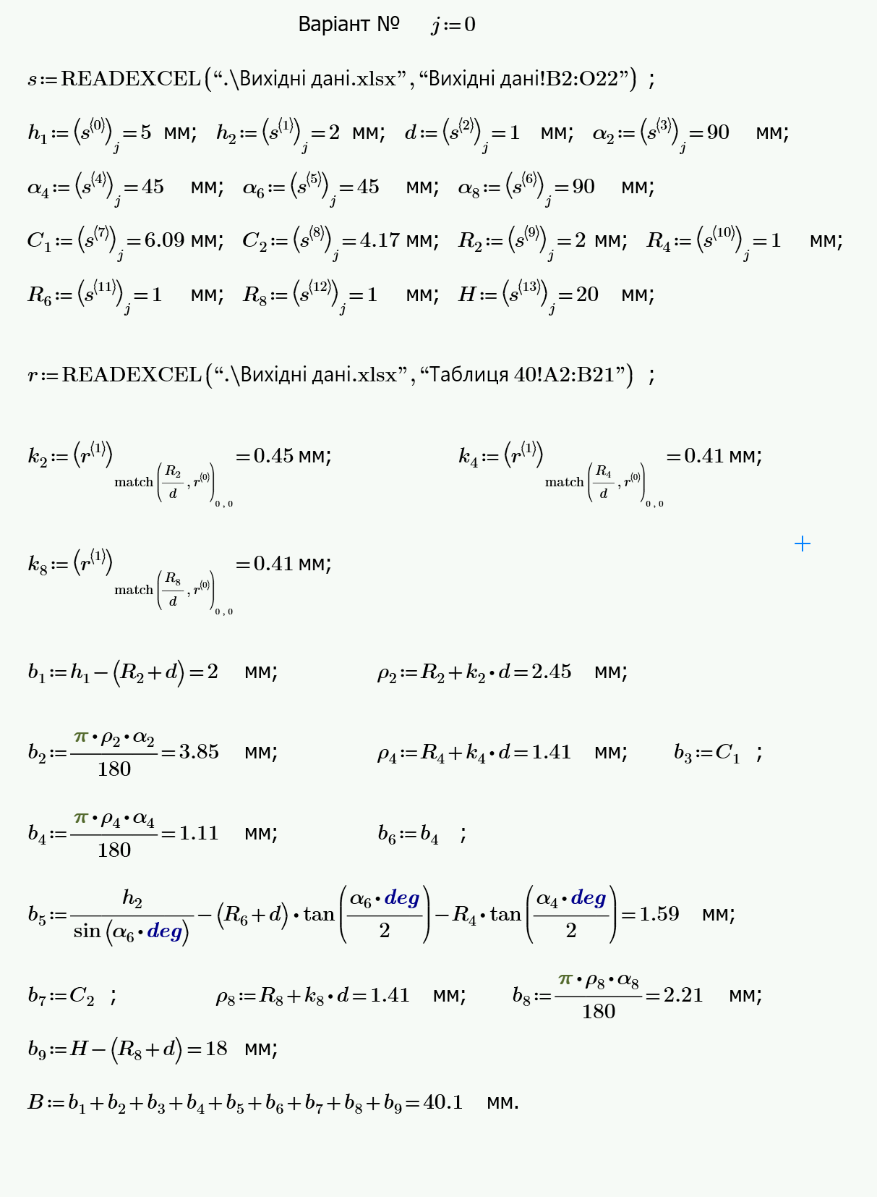

Рисунок 1.3 ‒ Алгоритм розрахунку ширини вихідної заготовки у програмному комплексі Mathcad Prime 9

Таблиця 1.2 – Варіанти індивідуальних завдань
Варіант | h₁ | h₂ | d | α₂ | α₄ | α₆ | α₈ | C₁ | C₂ | R₂ | R₄ | R₆ | R₈ | H
Приклад | 5 | 2 | 1 | 90 | 45 | 45 | 90 | 6,09 | 4,17 | 2 | 1,0 | 1 | 1,0 | 20
1 | 15,0 | 10,0 | 10,0 | 90,0 | 45,0 | 45,0 | 90,0 | 6,1 | 4,2 | 2,0 | 1,0 | 1,0 | 2,5 | 20,0
2 | 14,0 | 9,0 | 8,0 | 90,0 | 45,0 | 45,0 | 90,0 | 6,1 | 4,2 | 2,0 | 1,6 | 1,0 | 2,4 | 20,0
3 | 13,0 | 8,0 | 6,7 | 90,0 | 45,0 | 45,0 | 90,0 | 6,1 | 4,2 | 2,0 | 1,7 | 1,0 | 2,3 | 20,0
4 | 12,0 | 7,0 | 5,7 | 90,0 | 45,0 | 45,0 | 90,0 | 6,1 | 4,2 | 2,0 | 1,7 | 1,0 | 2,3 | 20,0
5 | 11,0 | 6,0 | 5,0 | 90,0 | 45,0 | 45,0 | 90,0 | 6,1 | 4,2 | 2,0 | 1,8 | 1,0 | 2,3 | 20,0
6 | 10,0 | 5,0 | 4,4 | 90,0 | 45,0 | 45,0 | 90,0 | 6,1 | 4,2 | 2,0 | 1,8 | 1,0 | 2,2 | 20,0
7 | 9,0 | 4,0 | 4,0 | 90,0 | 45,0 | 45,0 | 90,0 | 6,1 | 4,2 | 2,0 | 1,8 | 1,0 | 2,4 | 20,0
8 | 8,0 | 3,0 | 3,3 | 90,0 | 45,0 | 45,0 | 90,0 | 6,1 | 4,2 | 2,0 | 1,7 | 1,0 | 2,3 | 20,0
9 | 7,0 | 2,0 | 2,9 | 90,0 | 45,0 | 45,0 | 90,0 | 6,1 | 4,2 | 2,0 | 1,7 | 1,0 | 2,3 | 20,0
10 | 5,0 | 2,0 | 2,5 | 90,0 | 45,0 | 45,0 | 90,0 | 6,1 | 4,2 | 2,0 | 1,8 | 1,0 | 2,5 | 20,0
11 | 5,0 | 2,0 | 2,0 | 90,0 | 45,0 | 45,0 | 90,0 | 6,1 | 4,2 | 2,0 | 1,6 | 1,0 | 2,4 | 20,0
12 | 5,0 | 2,0 | 1,7 | 90,0 | 45,0 | 45,0 | 90,0 | 6,1 | 4,2 | 2,0 | 1,7 | 1,0 | 2,2 | 20,0
13 | 5,0 | 2,0 | 1,5 | 90,0 | 45,0 | 45,0 | 90,0 | 6,1 | 4,2 | 2,0 | 1,8 | 1,0 | 2,3 | 20,0
14 | 5,0 | 2,0 | 1,3 | 90,0 | 45,0 | 45,0 | 90,0 | 6,1 | 4,2 | 2,0 | 1,7 | 1,0 | 2,7 | 20,0
15 | 5,0 | 2,0 | 1,0 | 90,0 | 45,0 | 45,0 | 90,0 | 6,1 | 4,2 | 2,0 | 1,5 | 1,0 | 3,0 | 20,0
16 | 5,0 | 2,0 | 0,7 | 90,0 | 45,0 | 45,0 | 90,0 | 6,1 | 4,2 | 2,0 | 1,3 | 1,0 | 2,7 | 20,0
17 | 5,0 | 2,0 | 0,5 | 90,0 | 45,0 | 45,0 | 90,0 | 6,1 | 4,2 | 2,0 | 1,5 | 1,0 | 2,5 | 20,0
18 | 5,0 | 2,0 | 0,4 | 90,0 | 45,0 | 45,0 | 90,0 | 6,1 | 4,2 | 2,0 | 1,6 | 1,0 | 2,6 | 20,0
19 | 5,0 | 2,0 | 0,3 | 90,0 | 45,0 | 45,0 | 90,0 | 6,1 | 4,2 | 2,0 | 1,5 | 1,0 | 0,4 | 20,0
20 | 5,0 | 5,0 | 1,7 | 90,0 | 45,0 | 45,0 | 90,0 | 6,1 | 4,2 | 2,0 | 10,8 | 1,0 | 2,0 | 20,0

Тести для самоконтролю

1. Які гнуті профілі можливо отримувати профілюванням?
а) з поздовжнім перетином простої конфігурації
б) з поперечним перетином складної конфігурації;
в) з поперечним перетином простої конфігурації;
г) гнуті профілі з легованих марок сталі.

2. Якої товщини і ширини виготовляють гнуті профілі?
а) товщиною 12 – 18 мм і шириною до 600 мм; товщиною 2 – 8 мм і шириною до 1500 мм;
б) товщиною 1 – 4 мм і шириною до 600 мм; товщиною 2 – 8 мм і шириною до 1500 мм;
в) товщиною 2 – 8 мм і шириною до 600 мм; товщиною 1 – 4 мм і шириною до 1500 мм;
г) будь якої товщини і ширини.

3. На які групи діляться гнуті профілі?
а) гофровані і сортові;
б) гарячекатані і холоднокатані;
в) з покриттям і без покриття;
г) з відкритими і закритими полками.

4. Які основні переваги гнутих профілів?
а) мінімальна поздовжня різнотовщинність металу;
б) мінімальна поперечна різнотовщинність металу;
в) можливість отримання профілів з покриттям і без покриття;
г) максимальна міцність і жорсткість при мінімальних витратах металу.

5. Основні вимоги до якості вихідної заготовки:
а) мінімальна пластичність і твердість металу;
б) мінімальна поперечна різнотовщинність металу;
в) максимальна пластичність і твердість металу;
г) максимальна міцність і жорсткість металу.

6. Основні вимоги до якості готової продукції;
а) гнуті профілі з вуглецевої сталі звичайної якості поставляються без особливих вимог;
б) гнуті профілі з високоякісної сталі повинні мати низьку межу текучості;
в) гнуті профілі з вуглецевої сталі звичайної якості повинні мати високу пластичність;
г) гнуті профілі з легованої сталі звичайної якості поставляються без особливих вимог.

Рекомендована література: 1, 2, 3, 5 (основна), 1, 4, 7, 8 (додаткова), 1, 2, 3 (інформаційні ресурси).

ЗМІСТОВИЙ МОДУЛЬ 2

Тема 2. Розрахунок реалізуємості процесу поєднаної прокатки-пресування

Мета: ознайомити здобувачів вищої освіти з методикою визначення реалізуємості процесу поєднаної прокатки-пресування.

План

- Характеристика процесу суміщеної прокатки-пресування.
- Схема процесу суміщеної прокатки-пресування, лінії течії металу.
- Формули для визначення зусилля, яке здійснюється за допомогою валків.
- Формули для визначення зусилля, яке необхідне для видавлювання прес-виробу.

Основні терміни і поняття
Суміщена прокатка-пресування; безперервне пресування; валки, матриця; розпресуванням металу; видавлюванням прес-виробу; активні сили тертя; нерівномірність деформації; периферійний шар металу; стабільність процесу деформації металу.

Методичні рекомендації

При вивченні першого питання необхідно актуалізувати знання про таке поняття, як суміщена прокатка-пресування.
У другому питанні необхідно зосередити увагу на схемі процесу суміщеної прокатки-пресування і на лініях течії металу.
При розгляді третього питання варто звернути увагу на енергоємність процесу (силові витрати), які набагато менші, ніж при звичайному пресуванні, так як основна складова зусилля пресування, що враховує тертя контейнера, відсутня, а тертя на контакті з матрицею невелике.
У четвертому питанні слід розглянути методику розрахунку реалізуємості процесу поєднаної прокатки-пресування.

Питання для самоконтролю
- Які операції ОМТ можна вважати базовими для створення комбінованих методів обробки металів та сплавів?
- Які основні параметри калібрів валків?
- Які вимоги пред’являються до калібровок валків?
- Які переваги дає поєднання операцій лиття та обробки металів тиском?
- Наведіть приклади поєднаних процесів обробки металів та сплавів.
- Що таке комбінований процес обробки металів?
- У чому переваги поєднання процесів прокатки та пресування?
- Як можна отримувати суцільні прес-вироби за допомогою методу поєднаної прокатки-пресування?
- Які основні вимоги до якості вихідної заготовки?
- Які основні вимоги до якості готової продукції?

Завдання для практичного виконання
Необхідно засвоїти теоретичний матеріал і виконати розрахунки за варіантами відповідно до нижченаведеного прикладу.
Суміщена прокатка-пресування (СПП) є одним з методів безперервного пресування і полягає в послідовному обтисненні заготовок валками, розпресуванням металу перед матрицею та видавлюванням прес-виробу через канал матриці (рис. 2.1).
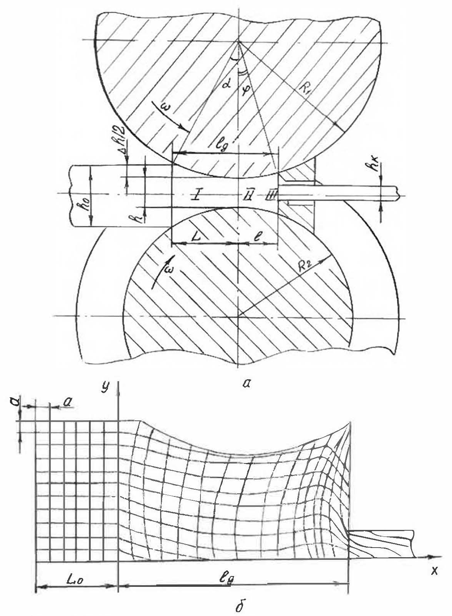

Рисунок 2.1 – Процес суміщеної прокатки-пресування
а – схема процесу; б – лінії течії металу
Джерело: розроблено на основі [9, р. 5-5].

Так як процес видавлювання металу через канал матриці здійснюється за рахунок активних сил тертя, створюваних поверхнями валків, нерівномірність деформації при суміщеному процесі прокатування-пресування менше. Причому периферійний шар металу не тільки не відстає від центральних, але й може випереджає останні, що дозволяє зробити висновок про рівномірніше витікання металу при СПП. Крім того, енергоємність процесу (силові витрати) набагато менше, ніж при звичайному пресуванні, так як основна складова зусилля пресування, що враховує тертя контейнер, відсутня, а тертя на контакті з матрицею невелике.
Для оцінки реалізованості процесу СПП, під якою розуміється стабільність процесу деформації металу, при якому відбувається безперервне видавлювання прес-виробу, скористаємося співвідношенням

Р₁ > Р₂, (2.1)

де Р₁ – зусилля, яке здійснюється за допомогою валків; Р₂ – зусилля, необхідне для видавлювання прес-виробу.
Зусилля Р₁ визначають за формулою

$P_{1}=σ_{s}∙\left(F_{1}+F_{2}\right).$ (2.2)

Тут $σ_{s}$ – опір металу деформації; F₁, F₂ – площа контакту заготовки з гребенем верхнього валка і дном струмка нижнього валка та площа контакту заготовки зі стінками калібру. Вони відповідно рівні

$F_{1}=0,34906∙\left(α+φ\right)∙R_{cep}∙b;$ (2.3)
$F_{2}=0,17453∙\left(α+φ\right)∙\left({2R}_{cep}∙h+h^{2}\right),$ (2.4)

де $R_{cep}$ – середній радіус валків; $α$ – кут захвату металу валками; $φ$ – кут, що визначає відстань матриці від загальної осі валків; $h$ – висота калібру у найменшому перетині; $b$ – ширина калібру.
Центральний кут $α$ можна знайти за виразом

$sinα=\sqrt{1-{\left(1-\frac{Δh}{2R_{cep}}\right)}^{2}}.$ (2.5)

Тоді зусилля Р₁ розраховують за формулою

$P_{1}=0,34906∙\left(α+φ\right)∙R_{cep}∙σ_{s}∙\left(b+h+\frac{h^{2}}{2R_{cep}}\right).$ (2.6)

Зусилля пресування Р₂ розраховують за формулою Л.І. Перліна

$P_{2}=R_{м}+Т_{м}+Т_{п}=2,57735∙F_{м}∙lnλ+σ_{s}∙λ∙π∙r_{м}∙l_{п},$ (2.7)

де F_{м} – площа контакту розпресованої заготовки з матрицею, яку розраховують за формулою

$F_{м}=b∙h∙\left[\frac{2R_{cep}}{h}\left(1-cosφ\right)+1\right],$ (2.8)

де $λ$ – коефіцієнт витяжки при пресуванні; $λ=\frac{F_{м}}{F_{пр}}; r_{м}$ – радіус канала матриці; $l_{п}$ – довжина пояска, що калібрує.
Виходячи з формул (2.5) – (2.8) основними факторами, що впливають на реалізованість процесу СПП, є діаметри валків, видалення дзеркала матриці від загальної осі валків (або кут $φ$), величина абсолютного обтиснення при прокатуванні $Δh$.

Завдання
1. Розрахувати за формулами можливість здійснення процесу для отримання свинцевого прутка діаметром 10 мм із заготовки розміром 20×20 мм на установці СПП на базі прокатного стану Дуо 200. Як вихідні дані прийняти: ширину калібру b = 22 мм; $σ_{s}$ = 20 МПа, $r_{м}$ = 5 мм, $l_{п}$ = 2 мм. Результати розрахунків занести до табл. 4.1.
2. Побудувати графіки розрахункової залежності коефіцієнта реалізованості k від величини відстані дзеркала матриці l при різних значеннях абсолютного обтиснення $Δh$.

Таблиця 2.1 – Результати розрахунків
$Δh$, мм | l, мм | $F_{м}$, мм² | $$λ$$ | $P_{1}$, кН | $P_{2}$, кН | $$k=\frac{{P_{1}-P}_{2}}{P_{1}}∙100\%$$
0 | 0  10  25
2 | 0  10  25
4 | 0  10  25
6 | 0  10  25
8 | 0  10  25

На рис. 2.2 наведено алгоритм розрахунку коефіцієнта реалізованості k при Δh = 2 мм у програмному комплексі Mathcad Prime 9; у табл. 2.2 - варіанти індивідуальних завдань.

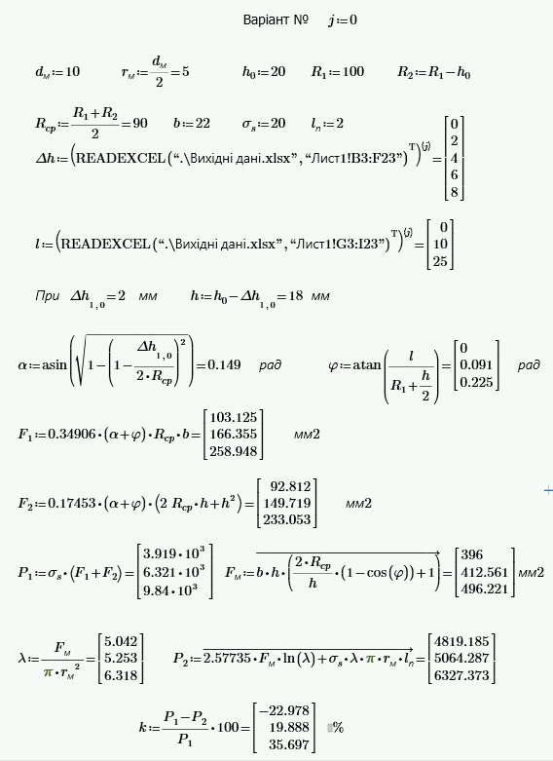

Рисунок 2.2 ‒ Алгоритм розрахунку ширини вихідної заготовки у програмному комплексі Mathcad Prime 9

Таблиця 2.2 – Варіанти індивідуальних завдань

Варіант | Абсолютне обтиснення Δh, мм |  |  |  |  | Величина відстані дзеркала матриці від осі валків l, мм
Приклад | 0 | 2 | 4 | 6 | 8 | 0 | 10 | 25
1 | 0 | 2,1 | 4,1 | 6,1 | 8,1 | 0 | 10,1 | 25,1
2 | 0 | 2,2 | 4,2 | 6,2 | 8,2 | 0 | 10,2 | 25,2
3 | 0 | 2,3 | 4,3 | 6,3 | 8,3 | 0 | 10,3 | 25,3
4 | 0 | 2,4 | 4,4 | 6,4 | 8,4 | 0 | 10,4 | 25,4
5 | 0 | 2,5 | 4,5 | 6,5 | 8,5 | 0 | 10,5 | 25,5
6 | 0 | 2,6 | 4,6 | 6,6 | 8,6 | 0 | 10,6 | 25,6
7 | 0 | 2,7 | 4,7 | 6,7 | 8,7 | 0 | 10,7 | 25,7
8 | 0 | 2,8 | 4,8 | 6,8 | 8,8 | 0 | 10,8 | 25,8
9 | 0 | 2,9 | 4,9 | 6,9 | 8,9 | 0 | 10,9 | 25,9
10 | 0 | 3,0 | 5,0 | 7,0 | 9,0 | 0 | 11,0 | 26,0
11 | 0 | 3,1 | 5,1 | 7,1 | 9,1 | 0 | 11,1 | 26,1
12 | 0 | 3,2 | 5,2 | 7,2 | 9,2 | 0 | 11,2 | 26,2
13 | 0 | 3,3 | 5,3 | 7,3 | 9,3 | 0 | 11,3 | 26,3
14 | 0 | 3,4 | 5,4 | 7,4 | 9,4 | 0 | 11,4 | 26,4
15 | 0 | 3,5 | 5,5 | 7,5 | 9,5 | 0 | 11,5 | 26,5
16 | 0 | 3,6 | 5,6 | 7,6 | 9,6 | 0 | 11,6 | 26,6
17 | 0 | 3,7 | 5,7 | 7,7 | 9,7 | 0 | 11,7 | 26,7
18 | 0 | 3,8 | 5,8 | 7,8 | 9,8 | 0 | 11,8 | 26,8
19 | 0 | 3,9 | 5,9 | 7,9 | 9,9 | 0 | 11,9 | 26,9
20 | 0 | 4,0 | 6,0 | 8,0 | 10,0 | 0 | 12,0 | 27,0

Тести для самоконтролю

1. Як класифікуються сталі для виготовлення гнутих профілів?
а) сталі класифікують за хімічним складом, мікроструктурі, способу виробництва і призначенню;
б) сталі класифікують за мінералогічним складом, способу виробництва і призначенню;
в) сталі класифікують за мікроструктурою, способу виробництва і призначенню;
г) сталі класифікують за хімічним складом і призначенню.

2. Яка характерна особливість агрегатів неперервного профілювання?
а) використання заготовки у вигляді листа штаби з розрізанням готового профілю після стана;
б) використання заготовки у вигляді листів без розрізанням готового профілю після стана;
в) використання заготовки у вигляді рулону штаби з розрізанням готового профілю після стана;
г) використання заготовки у вигляді листів і стикозварювальної машини для отримання штаби.

3. Назвіть типи профілезгинальних станів:
а) неперервного і поштучного профілювання;
б) з підгинанням елементів заготовки і без підгинання;
в) звичайні та високошвидкісні;
г) з прокатними валками і з штампами.

4. З якою метою на валки подається емульсія?
а) для зменшення коефіцієнта тертя і збільшення зусилля прокатки;
б) для збільшення сили прокатки і зменшення моменту прокатки;
в) для промаслювання готових профілей з метою збільшення корозійної стійкості;
г) для охолодження валків, виключення налипання металу на валки і для легкого вилучення готового профілю з пакету.

5. Які існують способи відновлення валків?
а) переплавка зношених валків;
б) перешліфування або наплавка зношених валків;
в) перешліфування і наплавка зношених валків;
г) зміцнення і калібровка зношених валків.

Рекомендована література: 1, 2, 3, 4 (основна), 2, 3, 8, 11 (додаткова), 2, 3 (інформаційні ресурси).

ЗМІСТОВИЙ МОДУЛЬ 3

Тема 3. Нерівномірність деформації при осаджуванні циліндричного зразку

Мета: ознайомити здобувачів вищої освіти з характером течії металу при осаджування циліндричної заготовки і з кількісною оцінкою нерівномірності деформації.

План
- Характеристика рівномірної деформації, показники якої не залежать від координат.
- Нерівномірність деформації, її причини, дія геометричних та фізичних факторів на нерівномірність деформації.
- Вплив фізичних чинників на нерівномірність деформації, форма заготовки і її відповідність формі інструменту.
- Вплив тертя на контактних поверхнях на зміну схеми напруженого стану заготовки.

Основні терміни і поняття
Нерівномірність деформації; рівномірність деформації; форма заготовки; форма інструменту; абсолютні та відносні деформації; тертя на контактних поверхнях; схема напруженого стану.

Методичні рекомендації
Вивчення першого питання передбачає усвідомлення сутності та змісту поняття «рівномірність деформації»; ознайомлення з показники, які не залежать від координат.
У другому питанні важливо зосередити увагу на розгляді такого поняття, як «нерівномірність деформації» і причини, що її викликають (тертя на контактних поверхнях, форма деформуючого інструменту, форма заготовки тощо). Розглядаються геометричних та фізичних факторів, що впливають на нерівномірність деформації.
Третє питання потребує ознайомлення з навчальним дослідом чинників, що впливають на нерівномірність деформації. Форма заготовки повинна відповідати формі інструменту.
У межах четвертого питання необхідно охарактеризувати методичні підходи щодо розрахунку кількісних параметрів нерівномірності деформації, вплив тертя на діжкоутворення при осаджування заготовки.

Питання для самоконтролю
- Що називають закріпленим і допоміжним інструментом в процесах ковки?
- Що характеризує коефіцієнт уковки в процесах ковки?
- Назвіть основні операції ковки.
- Для чого застосовують білетировку злитка?
- Які зони утворюються при осадці заготівки? Охарактеризуйте їх.
- У чому полягає відмінність осадки від висадки в процесах ковки?
- Дайте визначення операції протяжки в процесах ковки.
- Чому операція розкатки аналогічна протяжці в процесах ковки?
- Для яких сталей застосовують ковальську зварку в процесах ковки?
- Як здійснюють операцію передачі в процесах ковки?

Завдання для практичного виконання
Необхідно засвоїть теоретичний матеріал та скласти розрахункові формули, наведені нижче.
Рівномірною називається пластична деформація, показники якої не залежать від координат. З цього визначення випливає, що інтенсивність деформації ε_{i} теж не залежить від координат, залишається постійною по всьому об'єму тіла, що деформується. Приклад рівномірної деформації – осадження циліндричної заготовки на плоских бойках за відсутності тертя. Однак більшість процесів обробки металів тиском характеризується крайньою нерівномірністю деформації. Її причини визначаються дією геометричних та фізичних факторів.
Геометричні фактори виявляються внаслідок невідповідності форми оброблюваної заготовки формі інструменту. Тому абсолютна та відносна деформація у різних вертикальних перетинах циліндру не однакова.
Вплив фізичних чинників розглянемо з прикладу осадження циліндричної заготовки на плоских бойках (рис. 3.1).

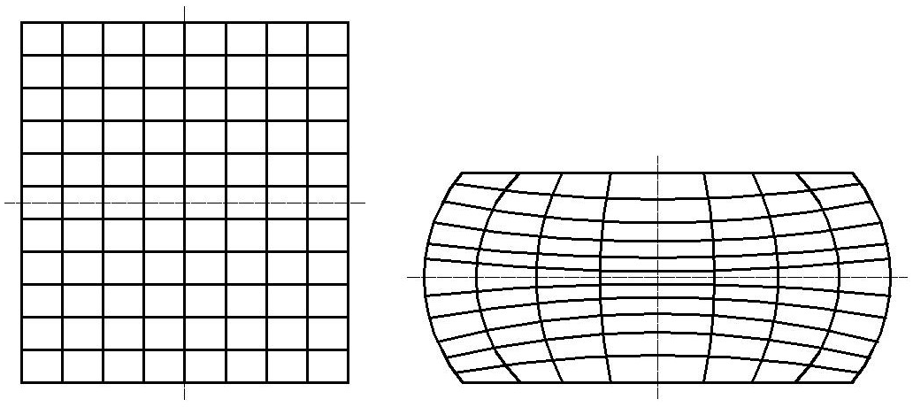
а б
Рисунок 3.1 – Вихідний зразок до осадження (а) і зразок після осадження (б)
Джерело: розроблено на основі [1, с. 17].

Форма заготовки відповідає формі інструменту, всі перетини заготовки одержують однакові абсолютні та відносні деформації ε_{H} = Δh/h₀. Але досвід показує, що деформація розподіляється далеко нерівномірно: поблизу торців локальна відносна деформація набагато менша за середню за обсягом ε_{ср}, а в середній частині заготовки, навпаки, вона значно перевищує ε_{ср}, (рис. 3.1). Це пояснюється наступним. При деформації без нагріву тертя на контактних поверхнях змінює схему напруженого стану заготовки та утруднює перехід у перший граничний стан приконтактних шарів. При деформації з нагріванням дається взнаки підстуджування торців.

Кількісна оцінка нерівномірності деформації

Складність механізму деформації при виконанні операцій обробки металів тиском ускладнює кількісну оцінку нерівномірності деформації, яка ґрунтується зазвичай на одному з експериментальних методів.
Найбільш поширеним показником є коефіцієнт нерівномірності деформації:
$$K_{H}=\frac{ε_{z}}{ε_{ср}},$$
де $ε_{z}$ – відносна локальна деформація, %.
$$ε_{z}=\frac{h_{0}-h_{j}}{h_{0}}∙100,$$
де $h_{0}$ – база координатної сітки (вихідна товщина шару), мм; $h_{j}$ – товщина шару після деформації, мм;
$ε_{ср}$ – відносна середня деформація, %.
$$ε_{ср}=\frac{H_{0}-H_{k}}{H_{0}}∙100,$$
де $H_{0}$ – загальна початкова висота заготовки до осадження, мм; $H_{k}$ – кінцева висота заготовки після осадження, мм.
Коефіцієнт нерівномірності деформації $K_{H}$ змінюється за висотою заготовки: для області утрудненої деформації (перетини, прилеглі до торців) $0{<K}_{H}<1$, а для області інтенсивної деформації (середня частина заготовки) $1{<K}_{H}<2$.

Тести для самоконтролю
1. Яке характерне обладнання входить до складу стана з поштучним процесом профілювання?
а) розмотувач рулонів;
б) прокатний стан;
в) ножиці для розрізання заготовок на мірні листи;
г) укладач пакетів готового профілю.

2. З якого матеріалу виготовлені валки?
а) Х13 і Х13Ф1;
б) Х20 і Х20Ф1;
в) Х22 и Х22Ф1;
г) Х12 і Х12Ф1.

3. Що відноситься до арматури стана?
а) прокатні валки;
б) направляючі ролики;
в) станина прокатного стана;
г) рольганг.

4. З якою метою проводять термічну обробку валків?
а) для підвищення стійкості робочих валків;
б) для підвищення пластичності робочих валків;
в) для підвищення модулю твердості робочих валків;
г) для підвищення гнучкості робочих валків.

5. Назвіть відмінності між профілюванням і згинанням в штампах;
а) при профілюванні відбувається деформація нерухомої заготовки, а при згинанні в штампах заготовка неперервно рухається;
б) при профілюванні заготовка неперервно рухається, а при згинанні в штампах відбувається деформація нерухомої заготовки;
в) при профілюванні валки обертаються з однаковою швидкістю, а при згинанні у штампах швидкість змінюється;
г) при профілюванні довжина заготовки обмежена, а при згинанні у штампах довжина заготовки може бути безкінечною.

Рекомендована література: 2, 3, 4 (основна), 1, 4, 9, 10 (додаткова), 1, 3 (інформаційні ресурси).

ЗМІСТОВИЙ МОДУЛЬ 4

Тема 4. Розрахунок кількісних параметрів при осаджуванні циліндричного зразку

Мета: ознайомити здобувачів вищої освіти з методикою розрахунку кількісних параметрів нерівномірності деформації при осаджуванні циліндричного зразку, отримати навички розрахунків, зокрема із застосуванням програмного комплексу Mathcad Prime 9.

План
- Вихідні дані для розрахунку, необхідні і достатні параметри.
- Вимірювання висоти шарів металу відповідно до рис. 3.1.
- Створення таблиці вихідних і розрахункових даних для побудови графічних залежностей.
- Побудова графічних залежностей за даними таблиці 3.1 із застосуванням програмного комплексу Mathcad Prime 9.

Основні терміни і поняття
Складові свинцеві зразки; незмазані і змазані мастилом бойки; відносна локальна деформація; висотна координата зразка; коефіцієнт нерівномірності деформації.

Методичні рекомендації
Перше питання передбачає усвідомлення необхідних і достатніх параметри для вихідних даних, що необхідні для виконання розрахунків, необхідність використання складових свинцевих зразків, набраних з одинадцяти однакових дисків.
Вивчення другого питання передбачає з’ясування методики вимірювання висоти шарів металу до і після осаджування дослідних зразків.
У межах третього питання необхідно усвідомити принцип групування вихідних і розрахункових даних у таблицю для побудови графічних залежностей.
Четверте питання передбачає ознайомлення з методикою побудови графічних залежностей за даними таблиці із застосуванням програмного комплексу Mathcad Prime 9.

Питання для самоконтролю
- Які необхідні і достатні параметри для розрахунку параметрів нерівномірності деформації при осаджуванні циліндричного зразку?
- З якою метою використовуються складові свинцеві зразки?
- Як здійснюється вимірювання висоти шарів металу після осаджування циліндричного зразку?
- З якою метою використовують незмазані і змазані мастилом бойки?
- Що таке висотна координата зразка?
- Що таке коефіцієнт нерівномірності деформації?
- Що таке відносна локальна деформація?
- Які дані необхідні для таблиці розрахункових параметрів?
- Від якого параметра залежить відносна локальна деформація при побудові графічних залежностей?
- Від якого параметра залежить коефіцієнт нерівномірності деформації при побудові графічних залежностей?

Завдання для практичного виконання
Складові свинцеві зразки набрані з одинадцяти дисків діаметром $d_{0}$ = 60 мм, товщиною $h_{0}$ = 6 мм кожен. Перший осаджений на плоских незмазаних мастилом бойках, другий – на тих же змазаних бойках. Після осадження їх роз'єднали та виміряли товщину кожного диска в центрі $h_{j}$. Отримані результати наведено у табл. 3.1, а також результати розрахунків $ε_{z}$ та $K_{H}$.
Завдання виконати відповідно до варіантів, наведених у табл. 3.2. Обчислити $ε_{z}$ та $K_{H}$ для кожного зразка, побудувати графіки залежності $ε_{z}\left(z\right)$ та $K_{H}\left(z\right)$ за аналогією з наведеними на рис. 3.2 та 3.3. Зробити висновки.

Таблиця 3.1 – Вихідні дані для розрахунків (h_{j1}, h_{j2}, и z) і результати виконання розрахунків (ε_{z1}, ε_{z2}, K_{H1}, K_{H2}) нерівномірності деформації при осаджування циліндричних зразків
№ диска j | 1 | 2 | 3 | 4 | 5 | 6 | 7 | 8 | 9 | 10 | 11
h_{j1}, мм | 4,90 | 4,21 | 3,49 | 2,95 | 2,53 | 2,27 | 2,49 | 2,92 | 3,51 | 4,18 | 4,94
h_{j2}, мм | 3,96 | 3,68 | 3,52 | 3,39 | 3,24 | 3,20 | 3,27 | 3,37 | 3,49 | 3,67 | 3,98
ε_{z1}, % | 18,33 | 29,83 | 41,83 | 50,83 | 57,83 | 62,17 | 58,5 | 51,33 | 41,5 | 30,33 | 17,67
ε_{z2}, % | 34,0 | 38,67 | 41,33 | 43,5 | 46,0 | 46,67 | 45,5 | 43,83 | 41,83 | 38,83 | 33,67
K_{H1} | 0,438 | 0,713 | 1,0 | 1,215 | 1,382 | 1,486 | 1,398 | 1,227 | 0,992 | 0,725 | 0,422
K_{H2} | 0,824 | 0,937 | 1,002 | 1,054 | 1,115 | 1,131 | 1,103 | 1,062 | 1,014 | 0,941 | 0,816
z, мм | 6 | 12 | 18 | 24 | 30 | 36 | 42 | 48 | 54 | 60 | 66

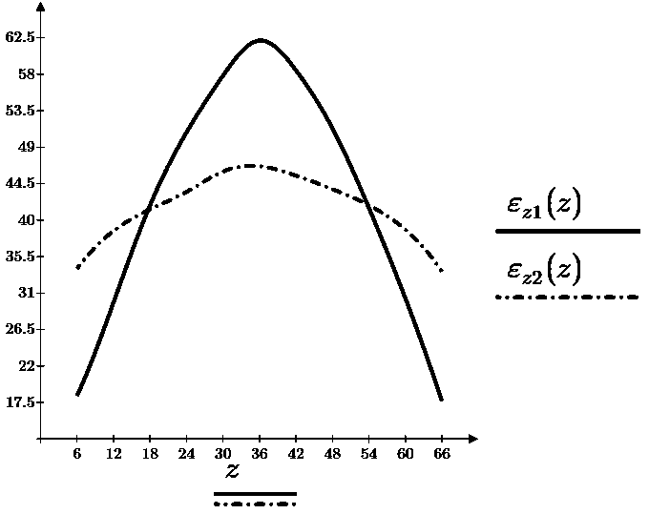
Рисунок 3.2 – Залежність відносної локальної деформації $ε_{z}$, % для 1-го та 2-го зразків, осаджених без мастила та з мастилом, від висотної координати z зразка

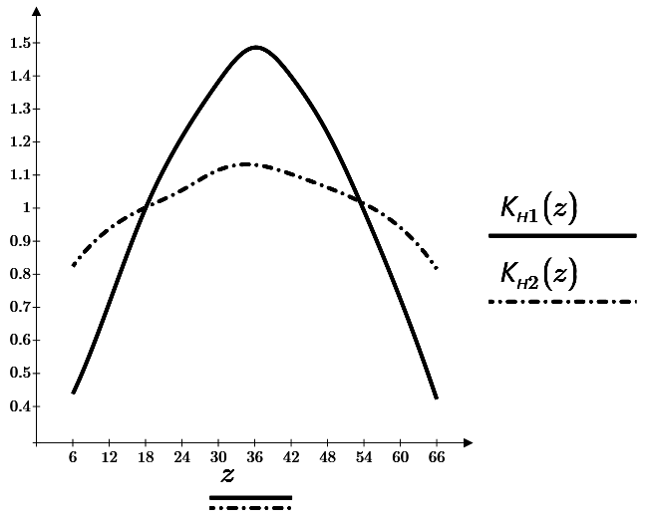
Рисунок 3.3 – Залежність коефіцієнту нерівномірності деформації K_{H} для 1-го та 2-го зразків, осаджених без мастила і з мастилом, від висотної координати z зразка
Тести для самоконтролю

1. Основні вимоги до якості вихідної заготовки:
а) мінімальна пластичність і твердість металу;
б) мінімальна поперечна різнотовщинність металу;
в) максимальна пластичність і твердість металу;
г) максимальна міцність і жорсткість металу.
2. Основні вимоги до якості готової продукції;
а) гнуті профілі з вуглецевої сталі звичайної якості поставляються без особливих вимог;
б) гнуті профілі з високоякісної сталі повинні мати низьку межу текучості;
в) гнуті профілі з вуглецевої сталі звичайної якості повинні мати високу пластичність;
г) гнуті профілі з легованої сталі звичайної якості поставляються без особливих вимог.
3. Яка характерна особливість агрегатів неперервного профілювання?
а) використання заготовки у вигляді листа штаби з розрізанням готового профілю після стана;
б) використання заготовки у вигляді листів без розрізанням готового профілю після стана;
в) використання заготовки у вигляді рулону штаби з розрізанням готового профілю після стана;
г) використання заготовки у вигляді листів і стикозварювальної машини для отримання штаби.
4. Назвіть типи профілезгинальних станів:
а) неперервного і поштучного профілювання;
б) з підгинанням елементів заготовки і без підгинання;
в) звичайні та високошвидкісні;
г) з прокатними валками і з штампами.
5. З якою метою на валки подається емульсія?
а) для зменшення коефіцієнта тертя і збільшення зусилля прокатки;
б) для збільшення сили прокатки і зменшення моменту прокатки;
в) для промаслювання готових профілей з метою збільшення корозійної стійкості;
г) для охолодження валків, виключення налипання металу на валки і для легкого вилучення готового профілю з пакету.
6. Яке характерне обладнання входить до складу стана з поштучним процесом профілювання?
а) розмотувач рулонів;
б) прокатний стан;
в) ножиці для розрізання заготовок на мірні листи;
г) укладач пакетів готового профілю.

Рекомендована література: 2, 3, 4 (основна), 1, 4, 9, 10 (додаткова), 1, 3 (інформаційні ресурси).

Таблиця 3.2 – Варіанти виконання індивідуального завдання
Варіант | h_{j0}, мм | h_{j1}, мм у відповідності до № диска j |  |  |  |  |  |  |  |  |  |  | h_{j2}, у відповідності до № диска j
Варіант | h_{j0}, мм | 1 | 2 | 3 | 4 | 5 | 6 | 7 | 8 | 9 | 10 | 11 | 1 | 2 | 3 | 4 | 5 | 6 | 7 | 8 | 9 | 10 | 11
Приклад | 6 | 4,90 | 4,21 | 3,49 | 2,95 | 2,53 | 2,27 | 2,49 | 2,92 | 3,51 | 4,18 | 4,94 | 3,96 | 3,68 | 3,52 | 3,39 | 3,24 | 3,20 | 3,27 | 3,37 | 3,49 | 3,67 | 3,98
1 | 6,1 | 5,00 | 4,31 | 3,59 | 3,05 | 2,63 | 2,37 | 2,59 | 3,02 | 3,61 | 4,28 | 5,04 | 4,06 | 3,78 | 3,62 | 3,49 | 3,34 | 3,30 | 3,37 | 3,47 | 3,59 | 3,77 | 4,08
2 | 6,2 | 5,10 | 4,41 | 3,69 | 3,15 | 2,73 | 2,47 | 2,69 | 3,12 | 3,71 | 4,38 | 5,14 | 4,16 | 3,88 | 3,72 | 3,59 | 3,44 | 3,40 | 3,47 | 3,57 | 3,69 | 3,87 | 4,18
3 | 6,3 | 5,20 | 4,51 | 3,79 | 3,25 | 2,83 | 2,57 | 2,79 | 3,22 | 3,81 | 4,48 | 5,24 | 4,26 | 3,98 | 3,82 | 3,69 | 3,54 | 3,50 | 3,57 | 3,67 | 3,79 | 3,97 | 4,28
4 | 6,4 | 5,30 | 4,61 | 3,89 | 3,35 | 2,93 | 2,67 | 2,89 | 3,32 | 3,91 | 4,58 | 5,34 | 4,36 | 4,08 | 3,92 | 3,79 | 3,64 | 3,60 | 3,67 | 3,77 | 3,89 | 4,07 | 4,38
5 | 6,5 | 5,40 | 4,71 | 3,99 | 3,45 | 3,03 | 2,77 | 2,99 | 3,42 | 4,01 | 4,68 | 5,44 | 4,46 | 4,18 | 4,02 | 3,89 | 3,74 | 3,70 | 3,77 | 3,87 | 3,99 | 4,17 | 4,48
6 | 6,6 | 5,50 | 4,81 | 4,09 | 3,55 | 3,13 | 2,87 | 3,09 | 3,52 | 4,11 | 4,78 | 5,54 | 4,56 | 4,28 | 4,12 | 3,99 | 3,84 | 3,80 | 3,87 | 3,97 | 4,09 | 4,27 | 4,58
7 | 6,7 | 5,60 | 4,91 | 4,19 | 3,65 | 3,23 | 2,97 | 3,19 | 3,62 | 4,21 | 4,88 | 5,64 | 4,66 | 4,38 | 4,22 | 4,09 | 3,94 | 3,90 | 3,97 | 4,07 | 4,19 | 4,37 | 4,68
8 | 6,8 | 5,70 | 5,01 | 4,29 | 3,75 | 3,33 | 3,07 | 3,29 | 3,72 | 4,31 | 4,98 | 5,74 | 4,76 | 4,48 | 4,32 | 4,19 | 4,04 | 4,00 | 4,07 | 4,17 | 4,29 | 4,47 | 4,78
9 | 6,9 | 5,80 | 5,11 | 4,39 | 3,85 | 3,43 | 3,17 | 3,39 | 3,82 | 4,41 | 5,08 | 5,84 | 4,86 | 4,58 | 4,42 | 4,29 | 4,14 | 4,10 | 4,17 | 4,27 | 4,39 | 4,57 | 4,88
10 | 7,0 | 5,90 | 5,21 | 4,49 | 3,95 | 3,53 | 3,27 | 3,49 | 3,92 | 4,51 | 5,18 | 5,94 | 4,96 | 4,68 | 4,52 | 4,39 | 4,24 | 4,20 | 4,27 | 4,37 | 4,49 | 4,67 | 4,98
11 | 7,1 | 6,00 | 5,31 | 4,59 | 4,05 | 3,63 | 3,37 | 3,59 | 4,02 | 4,61 | 5,28 | 6,04 | 5,06 | 4,78 | 4,62 | 4,49 | 4,34 | 4,30 | 4,37 | 4,47 | 4,59 | 4,77 | 5,08
12 | 7,2 | 6,10 | 5,41 | 4,69 | 4,15 | 3,73 | 3,47 | 3,69 | 4,12 | 4,71 | 5,38 | 6,14 | 5,16 | 4,88 | 4,72 | 4,59 | 4,44 | 4,40 | 4,47 | 4,57 | 4,69 | 4,87 | 5,18
13 | 7,3 | 6,20 | 5,51 | 4,79 | 4,25 | 3,83 | 3,57 | 3,79 | 4,22 | 4,81 | 5,48 | 6,24 | 5,26 | 4,98 | 4,82 | 4,69 | 4,54 | 4,50 | 4,57 | 4,67 | 4,79 | 4,97 | 5,28
14 | 7,4 | 6,30 | 5,61 | 4,89 | 4,35 | 3,93 | 3,67 | 3,89 | 4,32 | 4,91 | 5,58 | 6,34 | 5,36 | 5,08 | 4,92 | 4,79 | 4,64 | 4,60 | 4,67 | 4,77 | 4,89 | 5,07 | 5,38
15 | 7,5 | 6,40 | 5,71 | 4,99 | 4,45 | 4,03 | 3,77 | 3,99 | 4,42 | 5,01 | 5,68 | 6,44 | 5,46 | 5,18 | 5,02 | 4,89 | 4,74 | 4,70 | 4,77 | 4,87 | 4,99 | 5,17 | 5,48
16 | 5,0 | 3,90 | 3,21 | 2,49 | 1,95 | 1,53 | 1,27 | 1,49 | 1,92 | 2,51 | 3,18 | 3,94 | 2,96 | 2,68 | 2,52 | 2,39 | 2,24 | 2,20 | 2,27 | 2,37 | 2,49 | 2,67 | 2,98
17 | 5,1 | 4,00 | 3,31 | 2,59 | 2,05 | 1,63 | 1,37 | 1,59 | 2,02 | 2,61 | 3,28 | 4,04 | 3,06 | 2,78 | 2,62 | 2,49 | 2,34 | 2,30 | 2,37 | 2,47 | 2,59 | 2,77 | 3,08
18 | 5,2 | 4,10 | 3,41 | 2,69 | 2,15 | 1,73 | 1,47 | 1,69 | 2,12 | 2,71 | 3,38 | 4,14 | 3,16 | 2,88 | 2,72 | 2,59 | 2,44 | 2,40 | 2,47 | 2,57 | 2,69 | 2,87 | 3,18
19 | 5,3 | 4,20 | 3,51 | 2,79 | 2,25 | 1,83 | 1,57 | 1,79 | 2,22 | 2,81 | 3,48 | 4,24 | 3,26 | 2,98 | 2,82 | 2,69 | 2,54 | 2,50 | 2,57 | 2,67 | 2,79 | 2,97 | 3,28
20 | 5,4 | 4,30 | 3,61 | 2,89 | 2,35 | 1,93 | 1,67 | 1,89 | 2,32 | 2,91 | 3,58 | 4,34 | 3,36 | 3,08 | 2,92 | 2,79 | 2,64 | 2,60 | 2,67 | 2,77 | 2,89 | 3,07 | 3,38
21 | 5,5 | 4,40 | 3,71 | 2,99 | 2,45 | 2,03 | 1,77 | 1,99 | 2,42 | 3,01 | 3,68 | 4,44 | 3,46 | 3,18 | 3,02 | 2,89 | 2,74 | 2,70 | 2,77 | 2,87 | 2,99 | 3,17 | 3,48
22 | 5,6 | 4,50 | 3,81 | 3,09 | 2,55 | 2,13 | 1,87 | 2,09 | 2,52 | 3,11 | 3,78 | 4,54 | 3,56 | 3,28 | 3,12 | 2,99 | 2,84 | 2,80 | 2,87 | 2,97 | 3,09 | 3,27 | 3,58
23 | 5,7 | 4,60 | 3,91 | 3,19 | 2,65 | 2,23 | 1,97 | 2,19 | 2,62 | 3,21 | 3,88 | 4,64 | 3,66 | 3,38 | 3,22 | 3,09 | 2,94 | 2,90 | 2,97 | 3,07 | 3,19 | 3,37 | 3,68
24 | 5,8 | 4,70 | 4,01 | 3,29 | 2,75 | 2,33 | 2,07 | 2,29 | 2,72 | 3,31 | 3,98 | 4,74 | 3,76 | 3,48 | 3,32 | 3,19 | 3,04 | 3,00 | 3,07 | 3,17 | 3,29 | 3,47 | 3,78
25 | 5,9 | 4,80 | 4,11 | 3,39 | 2,85 | 2,43 | 2,17 | 2,39 | 2,82 | 3,41 | 4,08 | 4,84 | 3,86 | 3,58 | 3,42 | 3,29 | 3,14 | 3,10 | 3,17 | 3,27 | 3,39 | 3,57 | 3,88

ЗМІСТОВИЙ МОДУЛЬ 5

Тема 5. Характеристики осередку деформування при прокатуванні штаб та їх визначення

Мета: ознайомити з алгоритмом і методикою розрахунку характеристик осередку деформування при прокатуванні штаб.

План
- Мета і алгоритм розрахунку розмірів осередку деформування.
- Ознайомити з фізичним смислом понять абсолютного і відносного обтиснення штаби.
- Ознайомити з фізичним смислом понять: кут захвату, довжина дуги контакту штаби з валками, площа контактної поверхні.
- Ознайомити з фізичним смислом понять: коефіцієнт витягання, коефіцієнти розширення і обтиснення.

Основні терміни і поняття
Алгоритм розрахунку; абсолютне обтиснення штаби; відносне обтиснення штаби; кут захвату; довжина дуги контакту; площа контактної поверхні; коефіцієнт витягання; коефіцієнт розширення; коефіцієнт обтиснення.

Методичні рекомендації
При вивченні першого питання необхідно ознайомитися з метою і алгоритмом розрахунку розмірів осередку деформування.
Вивчення другого питання передбачає ознайомлення з фізичним смислом понять абсолютного і відносного обтиснення штаби. Як вимірюються ці параметри і з якою метою визначаються.
Вивчення третього питання передбачає ознайомлення з фізичним смислом понять кут захвату, довжина дуги контакту штаби з валками, площа контактної поверхні. Як вимірюються ці параметри і з якою метою визначаються.
Вивчення четвертого питання передбачає ознайомлення з фізичним смислом понять коефіцієнт витягання, коефіцієнти розширення і обтиснення. Як вимірюються ці параметри і з якою метою визначаються.

Питання для самоконтролю
- Яка класифікація станів, призначених для прокатки тонких і широких штаб?
- Як реалізується процес прокатки на широкоштабових станах?
- Які швидкісні і температурні умови прокатки на неперервних широкоштабових станах гарантують отримання якісного прокату?
- Чим відрізняються неперервні широкоштабові стани гарячої прокатки від напівнеперервних станів і навіщо вони використовуються?
- Які заготовки використовуються при прокатці на широкоштабових станах?
- Розкажіть про деформаційний і температурний режим прокатки на широкоштабових станах.
- Що є установка Coilbox і для чого вона призначена?
- Поясніть принцип роботи установки Coilbox.
- Які переваги мають стани з установкою Coilbox в порівнянні з неперервним широкоштабовим станом без неї?
- Які напрями в розвитку неперервних широкоштабових станів гарячої прокатки передбачаються в найближчому майбутньому?

Завдання для практичного виконання
Ознайомитися з алгоритмом розрахунку розмірів осередку деформування, засвоїти і скласти розрахункові формули.
Алгоритм розрахунку розмірів осередку деформування представляє собою послідовність розрахунків вказаних нижче параметрів.
- Абсолютне обтиснення штаби
$∆h=h_{0}-h_{1}$ (4.1)
- Відносне обтиснення
$ε={\left(h_{0}-h_{1}\right)}/{h_{0}=}{∆h}/{h_{0}}$ (4.2)
- Кут захвату
$α=\sqrt{{2∙∆h}/D}$ (4.3)
- Довжина дуги контакту штаби з валками
$l_{д}=\sqrt{{∆h∙D}/2}=\sqrt{∆h∙R}$ (4.4)
- Ширина штаби після проходу $b_{1}$ і величина розширення $∆b$
$b_{1}=b_{0}+∆b$ (4.5)
$∆b={0,4∙∆h∙l_{д}}/{h_{0}}=0,4∙ε∙l_{д}$ (4.6)
- Площа контактної поверхні
$А_{к}=0,5∙l_{д}∙\left(b_{0}+b_{1}\right)$ (4.7)
- Коефіцієнт витягання (визначається з умови постійності об’єму)
$λ={h_{0}∙b_{0}}/{h_{1}}∙b_{1}$ (4.8)
- Довжина штаби після проходу
$L_{1}=λ∙L_{0}$ (4.9)
- Коефіцієнти розширення і обтиснення
$ξ={b_{0}}/{b_{1}; 1/η={h_{0}}/{h_{1}}}$ (4.10)

Тести для самоконтролю
- Максимально можливе обтиснення ∆h_max по умовам захвату метала валками визначається по виразу, який зв'язує обтиснення ∆h, діаметр валків D i максимальна можливий кут захоплення [α_{max}], а отже
∆h_max=D/2 (1-cosα_max ); ∆h_max=Dtgα_max;
∆h_max=D(1-cosα_max ); ∆h_max=D(1-tgα_max ).
- Коефіцієнт тертя f згідно закону Амонтона визначається по формулі: (Р і Т відповідно сила прокатки і тертя)
f=P⁄T; f=P∙T; f=(T-P)/P; f=T⁄P.
- Для визначення крутного моменту застосовують формулу:
М=ψ·P; М=P_{l}_d; М=ψ_{l}_d P; М=ψ_{l}_d;
- Розширення металу визначають по формулі:
∆b=B-b; ∆b=b-B; ∆b=H-B; ∆b=B⁄b;
- Як впливає натяг штаби між клітями на силу прокатки:
Не впливає; Збільшує; Зменшує; Збільшує під час гарячої прокатки і зменшує при холодній; Вплив залежить від швидкості прокатки.

Рекомендована література: 1, 4, 5 (основна), 2, 5, 7, 9 (додаткова), 1, 2, 3 (інформаційні ресурси).

ЗМІСТОВИЙ МОДУЛЬ 6

Тема 6. Розрахунок характеристик осередку деформування при прокатуванні штаб

Мета: ознайомити здобувачів вищої освіти з методикою розрахунку характеристик осередку деформування при прокатуванні штаб, отримати навички розрахунків, зокрема із застосуванням програмного комплексу Mathcad Prime 9.

План
- Розрахунок довжину дуги захвату металу валками в залежності від абсолютного обтиснення і діаметра валків.
- Розрахунок змінення кута захвату металу від обтиснення і діаметра валків.
- Формування таблиць вихідних і розрахункових даних для побудови графічних залежностей.
- Побудова графічних залежностей у вигляді веєра, оформлення графіків.

Основні терміни і поняття
Методика розрахунку; характеристики осередку деформації; довжина дуги захвату; кут захвату; абсолютне обтиснення, діаметр валків, таблиці; графіки.

Методичні рекомендації
При вивченні першого питання необхідно засвоїти розрахункову формулу визначення довжини дуги захвату металу валками, яка включає у себе два змінні параметри: абсолютне обтиснення і радіус валків. Довжина дуги захвату металу валками прямо пропорційна абсолютному обтисненню і радіусу валків.
При вивченні другого питання необхідно засвоїти розрахункову формулу визначення кута захвату металу валками, яка включає у себе два змінні параметри: абсолютне обтиснення і радіус валків. Кут захвату металу валками прямо пропорційний абсолютному обтисненню і обернено пропорційний радіусу валків.
У третьому питанні варто зосередити увагу на основних вимогах до оформлення таблиць, які дозволяють будувати веєрні графіки, або 3D графіки, зокрема контурні графіки. В залежності від одночасної зміни двох параметрів (абсолютного обтиснення і радіуса валків), змінюється і довжина дуги захвату металу валками і кут захвату.
Вивчення четвертого питання потребує усвідомлення важливості побудови графічних залежностей у вигляді веєра або 3D графіка, що дозволяє наочно простежити динаміку змін, що відбуваються у процесі прокатки.

Питання для самоконтролю
- Що включає у себе поняття методика розрахунку і на чому вона базується?
- Покажіть на схемі, що представляє собою довжина дуги захвату?
- Як впливаю абсолютне обтиснення штаби на довжина дуги захвату?
- Які параметри характеризують осередок деформації?
- Покажіть на схемі, що представляє собою кут захвату?
- Як впливаю діаметр валків на довжина дуги захвату?
- Що представляє собою абсолютне обтиснення штаби?
- Як впливаю абсолютне обтиснення штаби на кут захвату?
- З якою метою вихідні і розрахункові дані заносяться у таблицю і відображаються на графіках?
- Як впливаю діаметр валків на кут захвату?

Завдання для практичного виконання

Визначити вплив обтиснення на довжину осередку деформування при прокатуванні штаби у валках діаметром 300, 600, 900 і 1200 мм, якщо обтиснення приймають наступні значення 0,5; 1,0; 2; 4 і 8 мм. Побудувати графіки залежності довжини осередку деформування і кута захвату від обтиснення і діаметру валків.
Рішення
- Обчислюємо довжину дуги захвату металу валками по формулі (табл. 4.1)
$$l_{д}=\sqrt{∆h∙R}$$

Таблиці 4.1 – Змінення довжини дуги контакту металу з валками від обтиснення і діаметра валків

Обтиснення $∆h$, мм | Довжина дуги захвату $l_{д}$, мм при діаметрі валків $D_{в}$, мм
Обтиснення $∆h$, мм | 300 | 600 | 900 | 1200
0,5 | 8,66 | 12,25 | 14,14 | 17,32
1,0 | 12,25 | 17,32 | 20,00 | 24,50
2,0 | 17,32 | 24,50 | 28,28 | 34,64
4,0 | 24,50 | 34,64 | 40,00 | 48,99
8,0 | 34,64 | 48,99 | 56,57 | 69,28

- Розраховуємо кут захвату металу валками по формулі (табл. 4.2)
$$α=\sqrt{{∆h}/R}$$

Таблиці 4.2 – Змінення кута захвату від обтиснення і діаметра валків

Обтиснення $∆h$, мм | Кут захвату $α$, град. при діаметрі валків $D_{в}$, мм
Обтиснення $∆h$, мм | 300 | 600 | 900 | 1200
0,5 | 3,31 | 2,34 | 2,03 | 1,65
1,0 | 4,68 | 3,31 | 2,87 | 2,34
2,0 | 6,62 | 4,68 | 4,05 | 3,31
4,0 | 9,36 | 6,62 | 5,73 | 4,68
8,0 | 13,23 | 9,36 | 8,10 | 6,62

- Використовуючи дані табл. 4.1 і 4.2, будуємо графіки вказаних залежностей (рис. 4.1 і 4.2).

Завдання виконати за наведеним прикладом відповідно до варіантів, наведених у табл. 4.3

Рисунок 4.1 – Залежність довжини дуги контакту від обтиснення і діаметра валків

Рисунок 4.2 – Залежність кута захвату від обтиснення і діаметра валків

Варіанти індивідуальних завдань

Таблиці 4.3 – Варіанти індивідуальних завдань виконання розрахунку характеристик осередку деформування

№ варіанту | Діаметр валків D_{в}, мм |  |  |  | Обтиснення Δh, мм
Приклад | 300 | 600 | 800 | 1200 | 0,50 | 1,00 | 2,00 | 4,00 | 8,00
1 | 305 | 605 | 805 | 1205 | 0,55 | 1,05 | 2,05 | 4,05 | 8,05
2 | 310 | 610 | 810 | 1210 | 0,60 | 1,10 | 2,10 | 4,10 | 8,10
3 | 315 | 615 | 815 | 1215 | 0,60 | 1,15 | 2,15 | 4,15 | 8,15
4 | 320 | 620 | 820 | 1220 | 0,65 | 1,20 | 2,20 | 4,20 | 8,20
5 | 325 | 625 | 825 | 1225 | 0,70 | 1,25 | 2,25 | 4,25 | 8,25
6 | 330 | 630 | 830 | 1230 | 0,70 | 1,30 | 2,30 | 4,30 | 8,30
7 | 335 | 635 | 835 | 1235 | 0,75 | 1,35 | 2,35 | 4,35 | 8,35
8 | 340 | 640 | 840 | 1240 | 0,80 | 1,40 | 2,40 | 4,40 | 8,40
9 | 345 | 645 | 845 | 1245 | 0,80 | 1,45 | 2,45 | 4,45 | 8,45
10 | 350 | 650 | 850 | 1250 | 0,85 | 1,50 | 2,50 | 4,50 | 8,50
11 | 355 | 655 | 855 | 1255 | 0,88 | 1,55 | 2,55 | 4,55 | 8,55
12 | 360 | 660 | 860 | 1260 | 0,91 | 1,60 | 2,60 | 4,60 | 8,60
13 | 365 | 665 | 865 | 1265 | 0,95 | 1,65 | 2,65 | 4,65 | 8,65
14 | 370 | 670 | 870 | 1270 | 0,98 | 1,70 | 2,70 | 4,70 | 8,70
15 | 375 | 675 | 875 | 1275 | 1,01 | 1,75 | 2,75 | 4,75 | 8,75
16 | 380 | 680 | 880 | 1280 | 1,04 | 1,80 | 2,80 | 4,80 | 8,80
17 | 385 | 685 | 885 | 1285 | 1,08 | 1,85 | 2,85 | 4,85 | 8,85
18 | 390 | 690 | 890 | 1290 | 1,11 | 1,90 | 2,90 | 4,90 | 8,90
19 | 395 | 695 | 895 | 1295 | 1,14 | 1,95 | 2,95 | 4,95 | 8,95
20 | 400 | 700 | 900 | 1300 | 1,17 | 2,00 | 3,00 | 5,00 | 9,00

Тести для самоконтролю

1. З якого матеріалу виготовлені валки?
а) Х13 і Х13Ф1;
б) Х20 і Х20Ф1;
в) Х22 и Х22Ф1;
г) Х12 і Х12Ф1.

2. З якою метою проводять термічну обробку валків?
а) для підвищення стійкості робочих валків;
б) для підвищення пластичності робочих валків;
в) для підвищення модулю твердості робочих валків;
г) для підвищення гнучкості робочих валків.

3. Назвіть основні параметри калібрів валків;
а) дно калібра;
б) основна вісь профілювання і основна ділянка профілю;
в) випуск калібра;
г) симетричність струмків калібра.

4. Які вимоги пред’являються до калібровок валків?
а) найбільш раціональні форми і розміри калібрів;
б) максимальна кількість калібрів на валках;
в) мінімальна кількість калібрів на валках;
г) симетричність калібрів на валках.

5. Які існують системи калібровок валків?
а) послідовна калібровка валків, що передбачає послідовне розрізання профілю;
б) паралельна калібровка валків, що передбачає послідовне згинання профілю;
в) послідовна калібровка валків, що передбачає послідовне згинання профілю;
г) симетрична калібровка валків, що передбачає симетричне згинання профілю.

6. Для чого використовуються закриті калібри валків?
а) для найбільшого деформування заготовки;
б) для центрування штаби і утримання її від осьового зміщення;
в) для кантування заготовки;
г) для несиметричного згинання профілю.

Рекомендована література: 1, 2, 3 (основна), 1, 5, 8, 9 (додаткова), 1, 2, 3 (інформаційні ресурси).

ЗМІСТОВИЙ МОДУЛЬ 7

Тема 7. Методика і алгоритм розрахунку маршруту і енергосилових параметрів процесу волочіння прутка

Мета: ознайомити здобувачів вищої освіти з методикою і алгоритмом розрахунку маршруту і енергосилових параметрів процесу волочіння прутка.

План
- Маршрути волочіння прутків від заготовки до готового виробу і випадки їх застосування. Мінімальний діаметр заготовки і його залежність від мінімального діаметра зливка.
- Коефіцієнт витягання і його залежність від проходів волочіння. Накопичений коефіцієнт витягання і накопичена ступінь деформації.
- Розрахункові формули для визначення межі текучості металу і середньої напруги волочіння після кожного проходу.
- Порівняння отриманих значень параметрів волочіння з допустимими параметрами. Коефіцієнт запасу по межі текучості.

Основні терміни і поняття
Маршрут волочіння; проходи волочіння, діаметр заготовки; діаметр зливка; коефіцієнт витягання; накопичена ступінь деформації; межа текучості металу; напруга волочіння; коефіцієнт запасу.

Методичні рекомендації
При вивченні першого питання необхідно засвоїти зміст поняття «маршрут волочіння» від заготовки до готового виробу. Випадки застосування маршрутів волочіння. Мінімальний діаметр заготовки і його залежність від мінімального діаметра зливка.
У другому питанні варто зосередити увагу на коефіцієнті витягання і його залежності від проходів волочіння. Визначення понять «накопичений коефіцієнт витягання» і «накопичена ступінь деформації».
У межах третього питання необхідно ознайомитися і засвоїти розрахункові формули для визначення межі текучості металу і середньої напруги волочіння після кожного проходу волочіння.
Вивчення четвертого питання потребує порівняння отриманих значень параметрів волочіння з допустимими параметрами і прийняття рішення стосовно змінення діаметра волоки в даному проході. Ознайомлення з коефіцієнтом запасу по межі текучості, як критерієм зміцнення заготовки.

Питання для самоконтролю
- Яка схема напруженого і деформованого стану при волочінні?
- Які основні переваги і недоліки процесу волочіння?
- Що таке маршрут волочіння? Як розподіляються однакові обтиснення по проходам і маршруту?
- Які температурні режими волочіння різних металів і сплавів?
- Дайте визначення сили волочіння. Від чого залежить максимальна сила волочіння і при якій силі волочіння здійснюється стабільне протікання процесу (без обривів)?
- Назвіть основні фактори, що впливають на силу волочіння.
- Як змінюється розмір труби при безоправочному волочінні?
- Які вироби отримують за допомогою процесу волочіння?
- Які види волочіння вам відомі?
- Що таке активна і реактивна сила при волочінні?

Завдання для практичного виконання
Ознайомитися з методикою і алгоритмом розрахунку маршруту і енергосилових параметрів процесу волочіння прутка, засвоїти і скласти розрахункові формули.
Розрахунок маршрутів волочіння прутків від заготовки до готового виробу застосовується у тому випадку, коли, виходячи з технологічних міркувань, заздалегідь відомий діаметр початкової заготовки. Наприклад, мінімальний діаметр заготовки може визначатися мінімально можливим діаметром злитка і силовими можливостями існуючого пресового устаткування, на якому обробляється заготівка.
Хай D_{Н} – діаметр початкової заготовки, а D_{К} – діаметр готового виробу. У кожному проході коефіцієнт витягання визначається по формулі, залежно від діаметра заготовки до і після волочіння. Так, наприклад, після першого проходу коефіцієнт витягання дорівнює
$λ_{1}=\frac{D_{н}^{2}}{D_{1}^{2}}$ (5.1)
після другого проходу
$λ_{2}=\frac{D_{1}^{2}}{D_{2}^{2}}$ (5.2)
після сьомого проходу
$λ_{7}=\frac{D_{6}^{2}}{D_{к}^{2}}$ (5.3)
де D₁, D₂ .., D₆ – діаметр прутка після 1-го, 2-го.., 6-го проходів, мм.
Накопичений коефіцієнт витягання по проходах $λ_{н1}$ визначається таким чином. Після першого проходу
$λ_{н1}=λ_{1}$ (5.4)
після другого проходу
$λ_{н2}=λ_{2}∙λ_{н1}$ (5.5)
після сьомого проходу
$λ_{н7}=λ_{7}∙λ_{н6}$ (5.6)
Ступінь деформації по проходах дорівнює
$ε_{i}=\left(1-\frac{1}{λ_{i}}\right)∙100 \%$ (5.7)
де i – номер проходу.
Накопичена ступінь деформації в i - тому проході дорівнює
$ε_{нi}=\left(1-\frac{1}{λ_{нi}}\right)∙100 \%$ (5.8)
На механічні властивості при холодній обробці тиском впливає ступінь деформації. Межа текучості металу ($σ_{т}$, МПа) після кожного проходу визначається по формулі апроксимації
$σ_{тi}=(А∙В^{ε_{i}}+С)∙9,81$ (5.9)
де А, В, С – коефіцієнти апроксимації для даного металу, задаються за довідковими даними.
Середня межа текучості після першого проходу дорівнює
$σ_{ср1}=\sqrt{σ_{т0}∙σ_{т1}}$ (5.10)
де $σ_{т0}$ – початкова межа текучості металу у відпаленому стані, МПа (визначається за довідковими даними).
Середня межа текучості після i - того проходу дорівнює
$σ_{срi}=\sqrt{σ_{т(i-1)}∙σ_{тi}}$ (5.11)
Приведений напівкут волоки ($α_{п}$, град.) після i - того проходу визначається з формули
$\tan{α_{пi}=\frac{\tan{α}}{1+2∙m_{i}∙\frac{D_{i}}{D_{(i-1)}-D_{i}}∙\tan{α}}}$ (5.12)
де $α$ – напівкут волоки, град.;
$m_{i}=\frac{l_{п}}{D_{i}}$ (5.13)
$l_{п}$ – довжина пояска волоки, мм.
$α_{пi}=\arctan\left(\tan{α_{пi}}\right)$ (5.14)
Кут тертя дорівнює
$ρ=\arctan{μ_{т}}$ (5.15)
де µ – коефіцієнт тертя.
Позначимо після кожного проходу через $a_{i}$ наступне рівняння
$a_{i}={(cos}^{2}{ρ)∙\left(1+μ_{т}∙\cot{α_{пi}}\right)-1}$ (5.16)
Тоді середня напруга волочіння після кожного проходу дорівнює
$$K_{Bi}=\frac{1}{\cos^{2}\left(\frac{α+ρ}{2}\right)}∙σ_{срi}∙\frac{a_{i}+1}{a_{i}}∙\left[1-{\left(\frac{D_{i}}{D_{\left(i-1\right)}}\right)}^{2∙a_{i}}\right]+$$
$+0,11∙σ_{T0}∙{\left(\frac{D_{i}}{D_{(i-1)}}\right)}^{2∙a_{i}}$ (5.17)
Повна сила волочіння після кожного проходу дорівнює добутку середньої напруги на площу перетину кінця прутка, що виходить, тобто
$P_{i}=\frac{π∙K_{Bi}∙D_{i}^{2}}{4∙1000}$ (5.18)
де $P_{i}$ – повне зусилля волочіння, кН.
Після кожного проходу проводиться порівняння отриманих значень параметрів волочіння з допустимими (у квадратних дужках), а саме:
$λ_{i}≤\left[λ\right]$ (5.19)
$ε_{нi}≤\left[ε\right]$ (5.20)
$P_{i}≤\left[P\right]$ (5.21)
$γ_{i}>1$ (5.22)
де $γ_{i}$ – коефіцієнт запасу по межі текучості в i - тому проході:
$γ_{i}=\frac{σ_{тi}}{K_{Bi}}$ (5.23)
Якщо одна з умов не виконуватиметься, необхідно збільшити діаметр волоки в даному проході або провести відпал прутка для зменшення межі текучості металу.

Тести для самоконтролю
1. З якою метою у першій кліті встановлюють гладкі циліндричні валки?
а) для вирівнювання заготовки;
б) для зменшення товщини заготовки;
в) для направлення заготовки в профілюючу кліть;
г) для підвищення пластичності заготовки.

2. Для яких цілей використовують правильно-калібрувальні кліті?
а) для забезпечення правки і усунення скручування готового профілю;
б) для забезпечення правки і зменшення товщини заготовки;
в) для забезпечення правки і направлення заготовки в профілюючу кліть;
г) для забезпечення правки і підвищення пластичності заготовки.

3. Назвіть схожість між профіліровкою і прокаткою.
а) температура процесу однакова;
б) сила і момент прокатки однакові;
в) заготовка згинається без деформування;
г) заготовка знаходиться в неперервному русі.

4. У чому полягає налаштування правильної машини?
а) налаштування правильних роликів на вертикальність;
б) налаштування правильних валків на відсутність прогинання;
в) налаштування верхнього і нижнього правильних валків на паралельність;
г) налаштування станини на відсутність коливань.

5. Які існують способи налаштування нижніх валків стана на вісь профілювання?
а) в два прийоми: з 2 по 9 і з 9 по останню кліті;
б) в два прийоми: з 1 по 2 і з 2 по останню кліті;
в) в три прийоми: з 2 по 9, з 9 по 12 і з 12 по останню кліті;
г) в один прийом: з 2 по по останню кліті.

6. Який основний фактор впливає на налаштування стана?
а) точна установка усіх опорних валків в горизонтальній і вертикальній площині;
б) відсутність люфту у підшипниках;
в) вертикальність станини і відсутність її коливань;
г) точна установка усіх робочих валків в горизонтальній і вертикальній площині.

Рекомендована література: 3, 4, 5 (основна), 2, 4, 6, 8 (додаткова), 1, 2, 3 (інформаційні ресурси).

ЗМІСТОВИЙ МОДУЛЬ 8

Тема 8. Розрахунок маршруту і енергосилових параметрів процесу волочіння прутка

Мета: з’ясувати особливості розрахунку маршруту і енергосилових параметрів процесу волочіння прутка, отримати навички розрахунків, зокрема із застосуванням програмного комплексу Mathcad Prime 9.

План
- Формування вихідних даних для розрахунку маршруту і енергосилових параметрів процесу волочіння прутка;
- Виконання розрахунку маршруту і енергосилових параметрів для 1-го проходу волочіння;
- Виконання розрахунку маршруту і енергосилових параметрів для 2–4-го проходу волочіння прутка;
- Виконання розрахунку маршруту і енергосилових параметрів для 5–7-го проходу волочіння прутка.

Основні терміни і поняття
Маршрут волочіння; енергосилові параметри; Mathcad Prime 9; коефіцієнт витягання; відпал; межа текучості; коефіцієнти апроксимації; допустиме зусилля волочіння; коефіцієнт тертя; запас по межі текучості; напівкут волоки, поясок.

Методичні рекомендації
Вивчення першого питання передбачає усвідомлення принципів формування вихідних даних для розрахунку маршруту і енергосилових параметрів процесу волочіння прутка.
У межах другого, третього і четвертого питань необхідно виконати розрахунки маршруту і енергосилових параметрів для 1-7-го проходів волочіння.

Питання для самоконтролю
- Які параметри є енергосиловими?
- Що мається на увазі «Маршрут волочіння»?
- Для чого виконується відпал і на якому обладнанні?
- Коефіцієнт витягання що характеризує?
- Які розрахунки доцільно виконувати у програмі Mathcad Prime 9?
- Для чого використовуються коефіцієнти апроксимації?
- На що впливає коефіцієнт тертя?
- Від чого залежить межа текучості металу?
- Що характеризує допустиме зусилля волочіння?
- Нарисуйте напівкут і поясок волоки.

Завдання для практичного виконання
Виконати розрахунки маршруту і енергосилових параметрів процесу волочіння прутка із застосуванням програмного комплексу Mathcad Prime 9 відповідно до нижченаведеного прикладу і варіантів.

Приклад розрахунку
Вихідні дані:
- матеріал виробу мідь М4;
- діаметр початкової заготовки: D_{Н} = 9 мм;
- діаметр готового прутка D_{К} = 3 мм;
- діаметри прутка по проходах (сім проходів): D₁ = 7,7 мм; D₂ = 6,6 мм; D₃ = 5,6 мм; D₄ = 4,8 мм; D₅ = 4,1 мм; D₆ = 3,5 мм;
- напівкут волоки: α = 8 град., або 0,1396 рад.;
- коефіцієнт тертя: $μ_{т}$ = 0,06;
- довжина поясочка волоки: $l_{п}$ = 2 мм;
- межа текучості у відпаленому стані: $σ_{т0}$ = 73,6 МПа;
- коефіцієнти апроксимації: А = -33,208973; В = 0,961337; С = 41,003685;
- максимальний коефіцієнт витягання за прохід $\left[λ\right]=1,4;$
- допустима накопичена ступінь деформації між відпалами $\left[ε\right]=80 \%$;
- допустиме зусилля волочіння $\left[P\right]=8 кН.$
Після 4-го проходу необхідно провести відпал.
1-й прохід.
Коефіцієнт витягання по формулі (5.1) дорівнює:
$$λ_{1}=\frac{D_{н}^{2}}{D_{1}^{2}}=\frac{9^{2}}{{7,7}^{2}}=1,37<\left[λ\right].$$
Накопичений коефіцієнт витягання по формулі (5.4) дорівнює:
$$λ_{н1}=λ_{1}=1,37.$$
Ступінь деформації по формулі (5.7) дорівнює:
$$ε_{1}=\left(1-\frac{1}{λ_{1}}\right)∙100 \%=\left(1-\frac{1}{1,37}\right)∙100 \%=26,80 \%.$$
Накопичена ступінь деформації дорівнює
$$ε_{н1}=\left(1-\frac{1}{λ_{н1}}\right)∙100 \%=\left(1-\frac{1}{1,37}\right)∙100 \%=26,80 \%<\left[ε\right].$$
Для визначення середнього значення межі текучості, необхідно знайти значення межі текучості в кінці деформації. По формулі (5.9) знаходимо:
$$σ_{т1}=\left(А∙В^{ε_{1}}+С\right)∙9,81=\left(-33,208973∙{0,961337}^{26,80}+41,003685\right)∙9,81==289,019 МПа,$$
$$σ_{ср1}=\sqrt{σ_{т0}∙σ_{т1}}=\sqrt{73,6∙289,019}=145,849 МПа.$$
По формулі (5.13) знаходимо
$$m_{1}=\frac{l_{п}}{D_{1}}=\frac{2}{7,7}=0,26.$$
По формулі (5.12) знаходимо
$$\tan{α_{п1}=\frac{\tan{α}}{1+2∙m_{1}∙\frac{D_{1}}{D_{н}-D_{1}}∙\tan{α}}=}\frac{\tan{0,1396 }}{1+2∙0,26∙\frac{7,7}{9-7,7}∙\tan{0,1396 }}=0,098,$$
$$α_{п1}=\arctan{0,098}=5,60 град.$$
Кут тертя по формулі (5.15) дорівнює
$$ρ=\arctan{μ_{т}}=\arctan{0,06=}3,434 град.или 0,06 рад.$$
По формулі (5.16) знаходимо:
$$a_{1}={(cos}^{2}{ρ)∙\left(1+μ_{т}∙\cot{α_{п1}}\right)-1}={(cos}^{2}{0,06)∙\left(1+0,06∙\cot{0,098}\right)-1}=0,606.$$
Середня напруга волочіння після першого проходу по формулі 5.17 дорівнює:

$$K_{B1}=\frac{1}{\cos\left(\frac{α+ρ}{2}\right)}∙σ_{ср1}∙\frac{a_{1}+1}{a_{1}}∙\left[1-{\left(\frac{D_{1}}{D_{н}}\right)}^{2∙a_{1}}+0,11∙σ_{T0}∙{\left(\frac{D_{1}}{D_{н}}\right)}^{2∙a_{1}}\right]=\frac{1}{\cos^{2}\left(\frac{0,1396+0,06}{2}\right)}∙145,849∙\frac{0,606+1}{0,606}∙∙\left[1-{\left(\frac{7,7}{9}\right)}^{1,212}+0,11∙73,6∙{\left(\frac{7,7}{9}\right)}^{1,212}\right]=74,0 МПа.$$
Повна сила волочіння по формулі (5.18) дорівнює:
$$P_{1}=\frac{π∙K_{B1}∙D_{1}^{2}}{4∙1000}=\frac{3,14∙74,0∙{7,7}^{2}}{4∙1000}=3,44 кН <\left[P\right].$$
Коефіцієнт запасу по межі текучості дорівнює (формула 5.23):
$$γ_{1}=\frac{σ_{т1}}{K_{B1}}=\frac{289,019 }{74,0}=3,91>1.$$
Умова (5.22) виконується. Аналогічно розраховуються наступні проходи і за результатами розрахунків заповнюється таблиця 5.1.

Таблиця 5.1 – Результати розрахунку енергосилових параметрів волочіння прутка
Номер проходу | D_{Н}, мм | D_{К}, мм | λ | ε, % | K_{B}, МПа | Р, кН | γ | λ_{Н} | ε_{Н}, %
1 | 9 | 7,7 | 1,37 | 26,8 | 74,0 | 3,44 | 3,91 | 1,37 | 26,8
2 | 7,7 | 6,6 | 1,36 | 26,53 | 140,3 | 4,80 | 2,05 | 1,86 | 46,22
3 | 6,6 | 5,6 | 1,39 | 28,01 | 150,7 | 3,71 | 1,95 | 2,58 | 61,28
4 | 5,6 | 4,8 | 1,36 | 26,53 | 146,3 | 2,65 | 1,97 | 3,52 | 71,56
Відпал
5 | 4,8 | 4,1 | 1,37 | 27,04 | 79,3 | 1,05 | 3,66 | 1,37 | 27,04
6 | 4,1 | 3,5 | 1,37 | 27,13 | 155,0 | 1,49 | 1,87 | 1,88 | 46,83
7 | 3,5 | 3,0 | 1,36 | 26,53 | 155,5 | 1,10 | 1,85 | 2,56 | 60,94

Побудувати графіки залежностей: D = f(№ проходу); λ_{Н} = f(№ проходу); ε_{Н} = f(№ проходу); K_{В} = f(ε_{Н}). Приклад графіків наведено на рис. 5.1.

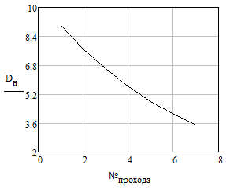 | 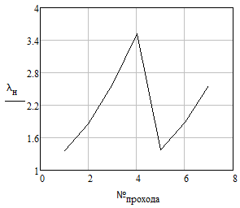
а | б
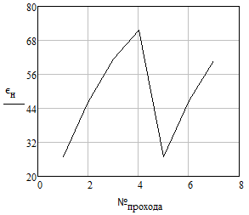 | 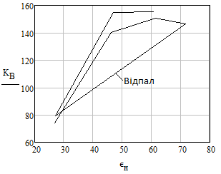
в | г

Рисунок 5.1 – Залежність діаметра заготовки D_{Н} (а), накопиченого коефіцієнту витягання λ_{Н} (б) і накопиченої ступені деформації ε_{Н} (в) від номера проходу, середньої напруги волочіння K_{В} від ε_{Н} (г) в процесі волочіння мідного прутка

У табл. 5.2 наведено варіанти для виконання індивідуальних завдань.

Тести для самоконтролю
1. З яких технологічних процесів складається виробництво залізничних коліс і склад обладнання колесопрокатного виробництва?
а) гаряча прокатка і волочіння;;
б) гаряча прокатка і штамповка;
в) холодна прокатка і штамповка;
г) гаряче пресування і штамповка.

2. Чим відрізняються способи деформації у валках прокатного стану з перемінним радіусом і у кувальних вальцях?
а) при прокатуванні отримують періодичний профіль а при вальцюванні - неперервний;
б) при прокатуванні отримують вихідну заготовку, а при вальцюванні – фінішні вироби;
в) при прокатуванні отримують неперервний профіль а при вальцюванні - періодичний;
г) при прокатуванні отримують сортовий профіль а при вальцюванні - шестигранний.

3. У яких випадках використовують дво – і тривалкові гвинтові калібри при прокатуванні?
а) двовалкові калібри використовують при прокатуванні куль, а тривалкові – при прокатуванні періодичних профілів;
б) двовалкові калібри використовують при прокатуванні періодичних профілів, а тривалкові – при прокатуванні куль;
в) двовалкові калібри використовують при прокатуванні сортових профілів, а тривалкові – при прокатуванні фасонних профілів;
г) двовалкові калібри використовують при прокатуванні шестигранної сталі, а тривалкові – при прокатуванні вальцьових профілів.

4. Які переваги має прокатка у вакуумі?
а) прокатка у вакуумі зменшує коефіцієнт тертя;
б) прокатка у вакуумі збільшує коефіцієнт тертя;
в) прокатка у вакуумі зменшує шорсткість валків;
г) прокатка у вакуумі збільшує шорсткість валків.

5. Яке застосування має арматурна сталь?
а) арматурна сталь застосовується у літакобудуванні;
б) арматурна сталь застосовується у будівництві;
в) арматурна сталь застосовується у залізничному транспорті;
г) арматурна сталь застосовується у будівництві пароплавів.

Рекомендована література: 3, 4, 5 (основна), 2, 4, 6, 8 (додаткова), 1, 2, 3 (інформаційні ресурси).

Таблиця 5.2 – Варіанти індивідуальних завдань розрахунку енергосилових параметрів волочіння прутка

ЗМІСТОВИЙ МОДУЛЬ 9

Тема 9. Розрахунок параметрів редуцирування циліндричної заготовки

Мета: ознайомити здобувачів вищої освіти з методикою і алгоритмом розрахунку параметрів редуцирування циліндричної заготовки.

План
- Редуцирування в технології кування і штампування, його призначення.
- Характеристика обладнання і інструменту для редуцирування.
- Сила редуцирування циліндричної заготовки і розрахункові формули.
- Схема редуцирування циліндричної заготовки в жорсткій конічній матриці.

Основні терміни і поняття
Редуцирування; кування; штампування; циліндрична заготовка; методика; алгоритмом; жорстка конічна матриця; ротаційно-кувальна машина; видавлювання; сила редуцирування; стабільність процесу редуцирування.

Методичні рекомендації
При вивченні першого питання необхідно актуалізувати знання про таку наукову категорію, як «редуцирування», його призначення в технології кування і штампування.
У другому питанні необхідно зосередити увагу на обладнанні і інструменті, які використовуються для редуцирування.
При розгляді третього питання варто звернути увагу на розрахункові формули для визначення сили редуцирування.
У четвертому питанні слід розглянути моделювання процесу за допомогою схеми редуцирування заготовки в жорсткій конічній матриці.

Питання для самоконтролю
- Окрім основного устаткування (молотів і пресів) яке устаткування також застосовується в цехах ковки?
- Чому в процесах гарячого об'ємного штампування, на відміну від ковки, маса штампованих поковок обмежена?
- У чому полягають переваги і недоліки гарячого об'ємного штампування у відкритих штампах у порівнянні з штампуванням в закритих штампах?
- З якою метою при гарячому об'ємному штампуванні поверхні струмків штампів виконують з ухилами?
- У чому полягає технологічна функція облоя при гарячому об'ємному штампуванні?
- Назвіть переваги гарячого об'ємного штампування в порівнянні з ковкою.
- Перерахуєте конструктивні відмінності штампувального молота в процесах гарячого об'ємного штампування від кувального молота.
- У якому випадку переважно використання, як устаткування, кривошипних гарячештамповочних пресів?
- Які види штампованих поковок доцільно отримувати на ГКМ (горизонтально-кувальна машина)?
- На які групи підрозділяються штампи в процесах гарячого об'ємного штампування залежно від кількості струмків, і по конструктивним ознакам?

Завдання для практичного виконання
Ознайомитися з методикою і алгоритмом розрахунку параметрів редуцирування циліндричної заготовки, засвоїти і скласти розрахункові формули.
Редуцирування в технології кування, штампування – процес витягання круглої заготовки в гарячому або холодному стані який полягає в зменшені її поперечного перетину всебічним боковим обтисненням, наприклад, на ротаційно-кувальній машині, або шляхом видавлювання заготовки через матрицю, яка має профіль виробу.
Сила редуцирування циліндричної заготовки в жорсткій конічній матриці (рис. 6.1) визначається за формулою:
$P= \frac{π∙d_{0}^{2}}{4} ∙ \frac{a∙σ_{s}}{a-1} ∙ \left[{\left(\frac{d_{0}}{d_{д}}\right)}^{2∙\left(a-1\right)}-1\right],$ (6.1)
$a= \frac{1+μ∙\cot{α}}{1- μ∙\tan{α}}$, (6.2)
де $σ_{s}$ – межа текучості матеріалу заготовки, МПа; α – кут матриці, рад.; µ – коефіцієнт тертя; d₀, d_{Д} – відповідно діаметр заготовки до і після редуцирування.
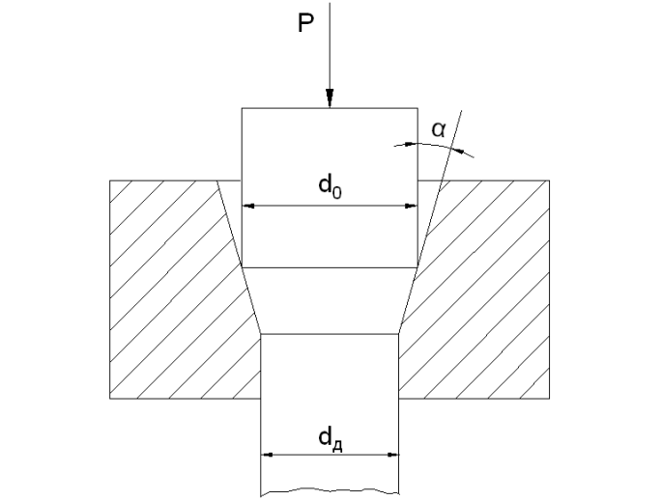

Рисунок 6.1 – Схема редуцирування циліндричної заготовки в жорсткій конічній матриці
Джерело: розроблено на основі [1, с. 97].
Необхідно встановити найбільше значення
$x={d_{0}}/{d_{Д}}$ (6.3)
при якому процес редуцирування може протікати стабільно. Розглянути деформацію при коефіцієнтах тертя µ₁ = 0,05, µ₂ = 0,25 и µ₃ = 0,5. Побудувати графіки залежності x від кута α_{град}. Зробити висновки.
Найбільше значення $x={d_{0}}/{d_{Д}}$, при якому процес редуцирування може протікати стабільно, визначається умовою Р = Р_{ос}, де Р_{ос} – сила осадки заготовки. При редуцируванні недеформуєма частина заготовки, через яку передається зусилля Р, знаходиться в одноосному напруженому стані. Тому силу осадки можна визначити за формулою:
$P_{oc }= \frac{π}{4}∙d_{0}^{2}∙σ_{s}$ (6.4)
З умови
$\frac{π d_{0}^{2}}{4} ∙ \frac{a σ_{s}}{a-1} ∙ \left[x^{2\left(a-1\right)}-1\right]= \frac{π}{4}∙d_{0}^{2}∙σ_{s}$ (6.5)
отримаємо
$\frac{a}{a-1} ∙ \left[x^{2(a-1)}-1\right]=1$ (6.6)
Звідки
$x=exp\frac{ln\left(2- \frac{1}{a}\right)}{2\left(a-1\right)}$ (6.7)
Для кута α область визначення лежить у межах 0 < α < 90⁰ і визначається відповідно до варіанту завдання (табл. 6.5).

Тести для самоконтролю
1. Прокатування металевих порошків забезпечує:
а) підвищення коефіцієнту використання металу;
б) зниження коефіцієнту використання металу;
в) підвищення коефіцієнту тертя і продуктивності прокатки;
г) зниження коефіцієнту тертя і підвищення якості прокату.

2. Назвіть суміщені процеси з використанням прокатки?
а) пресування - волочіння;
б) прокатка - пресування;
в) кування - пресування;
г) волочіння - кування.

3. Чим відрізняється процес прокатки - волочіння від процесу волочіння - прокатки?
а) у процесі волочіння – прокатки питома вага процесу витягання не перевищує процес обтискання у валках;
б) у процесі волочіння – прокатки питома вага процесу витягання перевищує процес обтискання у валках;
в) у процесі прокатки - волочіння питома вага процесу витягання перевищує процес обтискання у валках;
г) у процесі прокатки - волочіння питома вага процесу витягання не перевищує процес обтискання у валках.

4. Які процеси відносяться до комбінованих, а які процеси відносяться до суміщених?
а) прокатка – волочіння і волочіння – прокатка відносяться до суміщених процесів; литво – прокатка і литво – пресування відносяться до комбінованих процесів;
б) прокатка – ковка і ковка – прокатка відносяться до комбінованих процесів; литво – прокатка і литво – пресування відносяться до суміщених процесів;
в) прокатка – волочіння і волочіння – прокатка відносяться до комбінованих процесів; литво – ковка і литво – волочіння відносяться до суміщених процесів;
г) прокатка – волочіння і волочіння – прокатка відносяться до комбінованих процесів; литво – прокатка і литво – пресування відносяться до суміщених процесів.

5. До інтегральних процесів відносяться:
а) модульні процеси і технології;
б) роздільно – об’єднувальні процеси;
в) комбіновані, суміщено-комбіновані і суміщені процеси;
г) суміщено – роз’єднувальні процеси.

Рекомендована література: 1, 3, 4 (основна), 1, 2, 10, 11 (додаткова), 1, 2, 3 (інформаційні ресурси).

ЗМІСТОВИЙ МОДУЛЬ 10

Тема 10. Застосування програмного комплексу Mathcad Prime 9 для розрахунку параметрів редуцирування циліндричної заготовки

Мета: з’ясувати особливості розрахунку параметрів редуцирування циліндричної заготовки, отримати навички розрахунків, зокрема із застосуванням програмного комплексу Mathcad Prime 9.

План
- Порядок виконання розрахунків. Перерахунок градусів в радіани кута матриці.
- Таблиця значення а і х при різних значеннях кута матриці і коефіцієнта тертя.
- Будова графіків залежності $x=f\left(α_{град}\right)$ при різних значеннях µ.
- Висновки за результатами розрахунків.

Основні терміни і поняття
Кут матриці; градуси і радіани; коефіцієнт тертя; коефіцієнт витягання; відносне обтиснення; максимальне витягання; сила осадки заготовки.

Методичні рекомендації
При вивченні першого питання необхідно засвоїти порядок виконання розрахунків і методику перерахунку градусів в радіани кута матриці.
У другому питанні варто усвідомити мету складання таблиці значення а і х при різних значеннях кута матриці і коефіцієнта тертя.
Вивчення третього питання передбачає методику будування графіків залежності $x=f\left(α_{град}\right)$ при різних значеннях µ.
Опрацьовуючи четверте питання, необхідно зробити висновки за результатами розрахунків.

Питання для самоконтролю
- На що впливає кут матриці при редуцируванні заготовки?
- Як перераховуються градуси в радіани?
- На що впливає коефіцієнт тертя?
- За якою формулою розраховується коефіцієнт витягання?
- За якою формулою розраховується відносне обтиснення?
- При яких умовах досягається максимальне витягання?
- За якою формулою розраховується сила осадки заготовки?
- При якому значенні х процес редуцирування може протікати стабільно?
- Для чого існує недеформуєма частина заготовки?
- У яких межах знаходиться область визначення для кута α?

Завдання для практичного виконання

Застосовується наступний порядок виконання розрахунків:
- Градуси переводять в радіани за формулою
$$α_{рад}={π∙α_{град}}/{180,}$$
і заповнюють табл. 6.1.

Таблиця 6.1 – Перерахунок градусів в радіани кута матриці
$$α_{град}$$
$$α_{рад}$$

- Розраховують значення а і х відповідно по формулам (6.2) і (6.3) для трьох значень коефіцієнта тертя µ₁ = 0,05, µ₂ = 0,25 и µ₃ = 0,5 і заповнюють табл. 6.2.
Таблиця 6.2 – Значення а і х при різних значеннях кута матриці і коефіцієнта тертя
µ | $$α_{рад}=$$ |  | $$α_{рад}=$$ |  | $$α_{рад}=$$ |  | $$α_{рад}=$$ |  | $$α_{рад}=$$ |  | $$α_{рад}=$$ |  | $$α_{рад}=$$ |  | $$α_{рад}=$$
µ | а | х | а | х | а | х | а | х | а | х | а | х | а | х | а | х
0,05
0,25
0,5

- Будують графік залежності $x=f\left(α_{град}\right)$ при різних значеннях µ (три графіка).

Приклад вирішення задачі

Таблиця 6.3 – Вихідні дані (α_{град}) і перерахунок кута матриці в радіани
$$α_{град}$$ | 11,5 | 21,5 | 31,5 | 41,5 | 51,5 | 61,5 | 71,5 | 81,5
$$α_{рад}$$ | 0,2007 | 0,3752 | 0,5498 | 0,7243 | 0,8988 | 1,0734 | 1,2479 | 1,4224

Результати розрахунків наведено у табл. 6.4 і на графіках рис. 6.2.
Висновки:
- Параметр $x={d_{0}}/{d_{Д}}$ пов'язаний з коефіцієнтом витягання $λ={\left({d_{0}}/{d_{Д}}\right)}^{2}.$
- При коефіцієнті тертя µ = 0,05 максимальне значення $x_{max}=1,541$ при α = 43,569⁰. Тобто при цьому куті матриці можливо досягнути максимального витягання $λ={1,541}^{2}=2,373,$ або відносне обтиснення $ε=\left(1-1/λ\right)∙100=57,9 \%.$
- При µ = 0,25 $x_{max}=1,293$ при α = 37,582⁰. Тобто при цьому куті матриці можливо досягнути максимального витягання $λ={1,293}^{2}=1,672,$ або відносне обтиснення $ε=\left(1-1/λ\right)∙100=40,2 \%.$
- При µ = 0,5 $x_{max}=1,16$ при α = 31,717⁰. Тобто при цьому куті матриці можливо досягнути максимального витягання $λ={1,16}^{2}=1,346,$ або відносне обтиснення $ε=\left(1-1/λ\right)∙100=25,7 \%.$
- Таким чином, при збільшенні коефіцієнта тертя μ максимальний коефіцієнт витягання знижується і зменшується необхідний кут матриці α.
Варіанти індивідуальних завдань наведену у табл. 6.5

Тести для самоконтролю
1. Основні вимоги до якості вихідної заготовки:
а) мінімальна пластичність і твердість металу;
б) мінімальна поперечна різнотовщинність металу;
в) максимальна пластичність і твердість металу;
г) максимальна міцність і жорсткість металу.

2. Основні вимоги до якості готової продукції;
а) гнуті профілі з вуглецевої сталі звичайної якості поставляються без особливих вимог;
б) гнуті профілі з високоякісної сталі повинні мати низьку межу текучості;
в) гнуті профілі з вуглецевої сталі звичайної якості повинні мати високу пластичність;
г) гнуті профілі з легованої сталі звичайної якості поставляються без особливих вимог.

3. Яка характерна особливість агрегатів неперервного профілювання?
а) використання заготовки у вигляді листа штаби з розрізанням готового профілю після стана;
б) використання заготовки у вигляді листів без розрізанням готового профілю після стана;
в) використання заготовки у вигляді рулону штаби з розрізанням готового профілю після стана;
г) використання заготовки у вигляді листів і стикозварювальної машини для отримання штаби.

4. Назвіть типи профілезгинальних станів:
а) неперервного і поштучного профілювання;
б) з підгинанням елементів заготовки і без підгинання;
в) звичайні та високошвидкісні;
г) з прокатними валками і з штампами.

5. З якою метою на валки подається емульсія?
а) для зменшення коефіцієнта тертя і збільшення зусилля прокатки;
б) для збільшення сили прокатки і зменшення моменту прокатки;
в) для промаслювання готових профілей з метою збільшення корозійної стійкості;
г) для охолодження валків, виключення налипання металу на валки і для легкого вилучення готового профілю з пакету.

6. Яке характерне обладнання входить до складу стана з поштучним процесом профілювання?
а) розмотувач рулонів;
б) прокатний стан;
в) ножиці для розрізання заготовок на мірні листи;
г) укладач пакетів готового профілю.

Рекомендована література: 1, 3, 4 (основна), 1, 2, 10, 11 (додаткова), 1, 2, 3 (інформаційні ресурси).

Таблиця 6.4 – Результати розрахунку за формулами (6.2 і 6.3)
µ | $$α_{рад}=$$  0,2007 |  | $$α_{рад}=$$  0,3752 |  | $$α_{рад}=$$  0,5498 |  | $$α_{рад}=$$  0,7243 |  | $$α_{рад}=$$  0,8988 |  | $$α_{рад}=$$  1,0734 |  | $$α_{рад}=$$  1,2479 |  | $$α_{рад}=$$  1,4224
µ | а | х | а | х | а | х | а | х | а | х | а | х | а | х | а | х
0,05 | 1,259 | 1,435 | 1,150 | 1,505 | 1,116 | 1,532 | 1,105 | 1,540 | 1,110 | 1,537 | 1,131 | 1,519 | 1,195 | 1,473 | 1,514 | 1,329
0,25 | 2,348 | 1,183 | 1,813 | 1,256 | 1,663 | 1,288 | 1,647 | 1,292 | 1,748 | 1,269 | 2,105 | 1,210 | 4,286 | 1,090 | 1,542 | 0,826
0,5 | 3,849 | 1,102 | 2,826 | 1,146 | 2,618 | 1,160 | 2,807 | 1,147 | 3,763 | 1,105 | 16,071 | 1,022 | 2,361 | 0,877 | 0,458 | 0,612

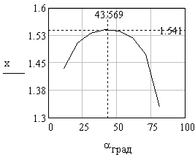  а | 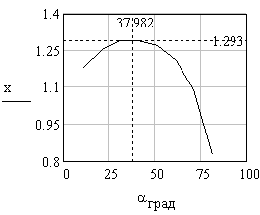  б | 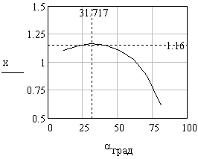  в
а – μ = 0,05; б – μ = 0,25; в – μ = 0,5
Рисунок 6.2 – Графіки визначення найбільшого значення $x={d_{0}}/{d_{Д}}$ при якому процес редуцирування може протікати стабільно

6.3 Варіанти індивідуальних завдань

Таблиця 6.5 – Варіанти індивідуальних завдань для розрахунку параметрів редуцирування циліндричної заготовки

№ варіанта | Кут α, градуси
Приклад | 11,5 | 21,5 | 31,5 | 41,5 | 51,5 | 61,5 | 71,5 | 81,5
1 | 6,0 | 16,0 | 26,0 | 36,0 | 46,0 | 56,0 | 66,0 | 76,0
2 | 6,5 | 16,5 | 26,5 | 36,5 | 46,5 | 56,5 | 66,5 | 76,5
3 | 7,0 | 17,0 | 27,0 | 37,0 | 47,0 | 57,0 | 67,0 | 77,0
4 | 7,5 | 17,5 | 27,5 | 37,5 | 47,5 | 57,5 | 67,5 | 77,5
5 | 8,0 | 18,0 | 28,0 | 38,0 | 48,0 | 58,0 | 68,0 | 78,0
6 | 8,5 | 18,5 | 28,5 | 38,5 | 48,5 | 58,5 | 68,5 | 78,5
7 | 9,0 | 19,0 | 29,0 | 39,0 | 49,0 | 59,0 | 69,0 | 79,0
8 | 9,5 | 19,5 | 29,5 | 39,5 | 49,5 | 59,5 | 69,5 | 79,5
9 | 10,0 | 20,0 | 30,0 | 40,0 | 50,0 | 60,0 | 70,0 | 80,0
10 | 10,5 | 20,5 | 30,5 | 40,5 | 50,5 | 60,5 | 70,5 | 80,5
11 | 11,0 | 21,0 | 31,0 | 41,0 | 51,0 | 61,0 | 71,0 | 81,0
12 | 12,0 | 22,0 | 32,0 | 42,0 | 52,0 | 62,0 | 72,0 | 82,0
13 | 12,5 | 22,5 | 32,5 | 42,5 | 52,5 | 62,5 | 72,5 | 82,5
14 | 13,0 | 23,0 | 33,0 | 43,0 | 53,0 | 63,0 | 73,0 | 83,0
15 | 13,5 | 23,5 | 33,5 | 43,5 | 53,5 | 63,5 | 73,5 | 83,5
16 | 14,0 | 24,0 | 34,0 | 44,0 | 54,0 | 64,0 | 74,0 | 84,0
17 | 14,5 | 24,5 | 34,5 | 44,5 | 54,5 | 64,5 | 74,5 | 84,5
18 | 15,0 | 25,0 | 35,0 | 45,0 | 55,0 | 65,0 | 75,0 | 85,0
19 | 15,5 | 25,5 | 35,5 | 45,5 | 55,5 | 65,5 | 75,5 | 85,5
20 | 16 | 26 | 36,0 | 46,0 | 56,0 | 66,0 | 76,0 | 86,0

ВИКОРИСТАНА ЛІТЕРАТУРА

- Ніколаєв В. О. Теорія обробки металів тиском : навч. посіб. для студ. ЗДІА металургійних спеціальностей всіх форм навч. Запоріжжя : ЗДІА, 2015. 112 с.
- Ніколаєв В. О. Калібрування прокатних валків : навч. посіб. для студ. ЗДІА металургійних спеціальностей всіх форм навч. Запоріжжя : ЗДІА, 2015. 158 с.
- Проценко В. М. Технологія виготовлення гнутих профілів : метод. вказівки до практичних занять для здобувачів ступеня вищої освіти магістра спеціальності 136 «Металургія» освітньо-професійної програми «Обробка металів тиском». Запоріжжя : ЗНУ, 2021. 45 с.
- Середа Б. П., Проценко В. М. Виготовлення спеціальних видів прокату : навч.-метод. посіб. для здобувачів ЗДІА спеціальності 7.090404 «Обробка металів тиском». Запоріжжя : ЗДІА, 2012. 88 с.
- Таратута К. В., Проценко В. М., Востоцький С. М. Комп’ютерне моделювання процесу волочіння сплавів на основі титану // Інформаційні моделюючі технології, системи та комплекси (ІМТСК-2023) : збірник тез та доповідей IV Міжнародної науково-практичної конференції (м. Черкаси, 25-26 травня 2023 р.) / відпов. за випуск Спрягайло О.В. Черкаси. С 40 – 42.

РЕКОМЕНДОВАНА ЛІТЕРАТУРА

Основна:
- Ніколаєв В. О. Теорія і технологія точної прокатки штаб : навч. посіб. для студ. ЗДІА металургійних спеціальностей всіх форм навч. Запоріжжя : ЗДІА, 2017. 100 с.
- Проценко В. М., Бондаренко Ю. В., Явтушенко А. В. Технологія нагріву та нагрівальне обладнання в обробці металів тиском : навч.-метод. посіб. для здобувачів ступеня вищої освіти бакалавра спеціальності 136 «Металургія» освітньо-професійної програми «Металургія». Запоріжжя : ЗНУ, 2021. 126 с.
- Проценко В. М. Обтискне та сортове виробництво : метод. вказівки до лабораторних робіт для здобувачів ступеня вищої освіти бакалавра спеціальності 136 «Металургія» освітньо-професійної програми «Металургія». Запоріжжя : ЗНУ, 2020. 51 с.
- Проценко В. М. Технологія виготовлення гнутих профілів : метод. вказівки до практичних занять для здобувачів ступеня вищої освіти магістра спеціальності 136 «Металургія» освітньо-професійної програми «Обробка металів тиском». Запоріжжя : ЗНУ, 2021. 45 с.
- Таратута К. В., Проценко В. М., Востоцький С. М. Комп’ютерне моделювання процесу волочіння сплавів на основі титану // Інформаційні моделюючі технології, системи та комплекси (ІМТСК-2023) : збірник тез та доповідей IV Міжнародної науково-практичної конференції (м. Черкаси, 25-26 травня 2023 р.) / відпов. за випуск Спрягайло О.В. Черкаси. С 40 – 42.
Додаткова:
- ДСТУ 8302 : 2015. Інформація та документація. Бібліографічне посилання. [Чинний від 2016-07-01]. Вид. офіц. Київ : Держспоживстандарт України, 2016. 37 с.
- ДСТУ 3008 : 2015. Інформація та документація. Звіт у сфері науки і техніки. Структура та правила оформлення. [Чинний від 2017-07-01]. Вид. офіц. Київ : ДП «УкрНДНЦ, 2016. 31 с.
- Проценко В. М. Калібровка, обтискне та сортове виробництво : метод. вказівки до практичних занять, курсового проекту (роботи) і самостійної роботи для студентів ЗДІА, що навчаються за спеціальністю 136 «Металургія» всіх форм навчання. Запоріжжя : ЗДІА, 2018. 57 с.
- Середа Б. П., Проценко В. М., Кругляк І. В. Спеціальні види обробки металів тиском : метод. вказівки до лабораторних робіт для здобувачів ЗДІА спеціальності 7.090404 «Обробка металів тиском». Запоріжжя : ЗДІА, 2011. 45 с.
- Чубенко В. А., Хіноцька А. А. Технологія прокатного виробництва : навч. посіб. Кривий Ріг : КНУ, 2017. 169 с.
- Ніколаєв В. О. Теорія обробки металів тиском : навч. посіб. для студ. ЗДІА металургійних спеціальностей всіх форм навч. Запоріжжя : ЗДІА, 2015. 112 с.
- Середа Б. П., Проценко В. М. Виготовлення спеціальних видів прокату : навч.-метод. посіб. для здобувачів ЗДІА спеціальності 7.090404 «Обробка металів тиском». Запоріжжя : ЗДІА, 2012. 88 с.
- Ніколаєв В. О. Калібрування прокатних валків : навч. посіб. для студ. ЗДІА металургійних спеціальностей всіх форм навч. Запоріжжя : ЗДІА, 2015. 158 с.
- George T. Halmos. Roll Forming Handbook. Taylor & Francis Group. 2006. Canada.
- Wei-Wen Yu. Cold-Formed Steel Design- Third Edition- John Wiley end Sons, Inc. 2000. Canada.

Інформаційні джерела:
- Learning Solutions for the steel industry. UPL: https://steeluniversity.org/ (дата звернення: 11.11.2024).
- Про затвердження Державної програми розвитку та реформування гірничо-металургійного комплексу на період до 2011 року. Постанова Кабінету Міністрів України від 28.07.2004 р. № 967. UPL: https://zakon.rada.gov.ua/laws/show/967-2004-%D0%BF#Text (дата звернення: 11.11.2024).
- НПАОП 27.1-1.04-09 Правила охорони праці в прокатному виробництві підприємств металургійного комплексу. UPL: http://sop.zp.ua/norm_npaop_27_1-1_04-09_01_ru.php (дата звернення: 11.11.2024).
- Victor PROTSENKO, Yulia BONDARENKO, Dmytro KRUGLYAK, Aleksei KIRICHENKO, Oksana VODENNIKOVA. PRODUCTION OF TITANIUM-BASED ALLOYS BY METALLOTHERMIC REDUCTION OF OXIDE TITANIUM-CONTAINING RAW MATERIALS. Conference Proceedings - METAL 2021 30th International Conference on Metallurgy and Materials. May 26 - 28, 2021 / Brno, Czech Republic, EU https://www.confer.cz/metal/2021/4261-production-of-titanium-based-alloys-by-metallothermic-reduction-of-oxide-titanium-containing-raw-materials. (дата звернення: 15.11.2024).
- Сайт Міністерства освіти і науки України. URL: https://mon.gov.ua/ua (дата звернення: 11.11.2024).
- Сайт Міністерства з питань стратегічних галузей промисловості України. URL: https://mspu.gov.ua/ua (дата звернення: 11.11.2024).
- Сайт Міністерства економіки України. URL: https://me.gov.ua/?lang=uk-UA (дата звернення: 11.11.2024).
- Типові освітні програми. URL: https://mon.gov.ua/ua/osvita/zagalna-serednya-osvita/navchalni- programi/navchalni-programi-dlya-pochatkovoyi-shkoli (дата звернення: 11.11.2024).
- Всеосвіта. URL: https://vseosvita.ua/news/200-storinok-pro-nus-2302.html (дата звернення: 11.11.2024).
- A. V. Yavtushenko, V. M. Protsenko, Yu. A. Belokon and Yu. V. Bondarenko. Productivity Optimization of Cold Rolling Mills. Steel in Translation, 2020, Vol. 50, No. 5, pp. 335–339. https://link.springer.com/article/10.3103/S0967091220050125 (дата звернення: 11.11.2024).

Навчально - методичне видання
(українською мовою)

Проценко Віктор Максимович

ВИРОБНИЦТВО СПЕЦІАЛЬНИХ ВИДІВ ПРОКАТУ

Методичні вказівки до практичних занять
для здобувачів ступеня вищої освіти магістра
спеціальності 136 «Металургія»
освітньо-професійних програм «Металургія чорних металів»,
«Металургія кольорових металів» та «Обробка металів тиском»

Рецензент О .Г. Кириченко
Відповідальний за випуск Ю. О. Бєлоконь
Коректор В. М. Проценко

